Bogotá, D.C., Septiembre de 2025

Presidente

**JULIÁN DAVID LÓPEZ TENORIO**

Honorable Representante

Congreso de la República

Ciudad

Secretario General

**JAIME LUIS LACOUTURE PEÑALOZA**

Cámara de Representantes

Congreso de la República

Ciudad

**Asunto**: Presentación del Proyecto de Ley *“P*or la cual se establece la protección integral de las madres cabeza de familia y se dictan otras disposiciones*.” (Ley más políticas para mamá)*

En ejercicio de la facultad prevista en el artículo 140 numeral 1º de la Ley 5ª de 1992, presentamos a consideración del Congreso de la República el proyecto de Ley *“Por medio de la cual se establece la Protección Integral a las Madres Cabeza de Familia.”*

Cordialmente,

|  |  |
| --- | --- |
| **JAIRO ALBERTO CASTELLANOS SERRANO**  Senador de la República  Partido Alianza Social Independiente |  |

1. **ARTICULADO**

**CONGRESO DE LA REPÚBLICA  
SECRETARÍA GENERAL**

**PROYECTO DE LEY N.º ____ DE 2025**

**“POR LA CUAL SE ESTABLECE LA PROTECCIÓN INTEGRAL DE LAS MADRES CABEZA DE FAMILIA Y SE DICTAN OTRAS DISPOSICIONES”. (LEY MÁS POLÍTICAS PARA MAMÁ)**

**EL CONGRESO DE LA REPÚBLICA DE COLOMBIA**

**DECRETA:**

**TÍTULO I – Disposiciones Generales**

**Artículo 1. Objeto.** La presente ley tiene por objeto establecer medidas especiales de protección y promoción de la igualdad material en favor de las madres cabeza de familia, garantizando sus derechos en el ámbito laboral, social, económico y familiar, y eliminando las barreras que enfrentan para el pleno ejercicio de sus oportunidades. Asimismo, busca desarrollar los mandatos constitucionales y convencionales de apoyo especial a la mujer cabeza de familia, mediante acciones afirmativas que corrijan situaciones de desigualdad de hecho.

**Artículo 2. Definiciones**. Para los efectos de esta ley se adopta la siguiente definición de madre cabeza de familia, en concordancia con el artículo 2° de la Ley 82 de 1993 y la jurisprudencia constitucional:

1. Madre cabeza de familia: Mujer que, sin importar su estado civil, asume la jefatura única o principal de su núcleo familiar y tiene bajo su responsabilidad permanente la crianza, cuidado y sustento económico de uno o más hijos menores de edad, o de personas incapacitadas para trabajar (por razón de discapacidad, tercera edad u otra condición de dependencia), ya sea por la ausencia, incapacidad física o moral, o la insuficiencia de apoyo por parte del otro progenitor o miembros de la familia. Se considera también madre cabeza de familia aquella mujer responsable única de hijos en situación de discapacidad o con enfermedades de alto costo, independientemente de su edad. Para acreditar esta condición se deberá cumplir el procedimiento de certificación establecido en esta ley. Incluye a adolescentes madres (12–17 años) con hijo(s) a cargo, bajo acompañamiento del Sistema Nacional de Bienestar Familiar para efectos de acceso a beneficios y representación cuando se requiera asistencia legal o administrativa.
2. Extensión simétrica: Las medidas favorables se extienden a padres cabeza de familia en condiciones análogas. (Revisar significado)

**Parágrafo primero.** Las disposiciones de esta ley, en cuanto sean favorables, se harán extensivas a los padres cabeza de familia que se encuentren en situaciones análogas de asumir en solitario la jefatura del hogar con hijos menores o dependientes a cargo, en atención al principio de igualdad y corresponsabilidad parental. En todo caso, la denominación madre cabeza de familia usada en esta ley comprenderá únicamente a las mujeres con vínculo de consanguinidad en línea recta o colateral hasta segundo grado (madres, abuelas, hermanas), que tengan a su cargo exclusivo la custodia y sostenimiento de menores o dependientes.

**Parágrafo segundo.** La interpretación y aplicación de esta ley incorporará enfoques territoriales, étnico, de discapacidad, ruralidad, edad, víctimas del conflicto, migración y priorizando a quienes enfrentan múltiples barreras.

**Artículo 3. Principios rectores**. La interpretación y aplicación de esta ley se regirá por los siguientes principios:

**a) Igualdad material y no discriminación:** El Estado adoptará acciones afirmativas en favor de las madres cabeza de familia para lograr la igualdad real de oportunidades respecto de los demás ciudadanos (Art. 13 C.P.). Queda prohibida toda forma de discriminación por motivo de la condición de madre cabeza de hogar en el empleo, la educación, la prestación de servicios de salud, crédito u otros ámbitos.

**b) Protección reforzada:** Las madres cabeza de familia se consideran sujetos de especial protección constitucional (Art. 43 C.P.), por lo que las autoridades deberán brindarles un trato preferente en la formulación y ejecución de políticas públicas, garantizando la prevalencia de los derechos de sus hijos menores (Art. 44 C.P.).

**c) Interés superior de los niños:** Cualquier medida adoptada en desarrollo de esta ley tendrá como consideración primordial el bienestar de los niños, niñas y adolescentes a cargo de la madre cabeza de familia, asegurando su derecho a un nivel de vida adecuado, educación, salud y protección integral.

**d) Solidaridad y corresponsabilidad social**: Se reconoce que la responsabilidad de la crianza y el cuidado de los hijos no recae exclusivamente en la madre, sino que debe ser compartida por el padre, por la familia, la sociedad y el Estado. En consecuencia, las instituciones públicas y los empleadores deben generar condiciones que faciliten a las madres cabeza de familia compatibilizar sus responsabilidades familiares con la vida laboral y comunitaria.

**e) Enfoque diferencial de género**: Las medidas de esta ley se orientan a corregir las desventajas históricas y estructurales que afrontan las mujeres en situación de jefatura de hogar. No se considerarán privilegios indebidos, sino instrumentos legítimos para superar la discriminación y la pobreza feminizada, conforme a las facultades otorgadas por la Constitución y los tratados internacionales.

**f) Integralidad y transversalidad**: La protección a las madres cabeza de familia abarca dimensiones múltiples (laboral, social, económica, cultural). Las políticas y acciones derivadas de esta ley deberán articularse entre sí y con otras normas vigentes (como las leyes de violencia económica, primera infancia, entre otras), garantizando una atención integral de sus necesidades.

**g) Participación y autonomía:** El diseño, implementación y evaluación de las medidas establecidas contará con la participación activa de las propias madres cabeza de familia, a través de sus organizaciones, mesas de trabajo o mecanismos de consulta. Se buscará fortalecer la autonomía personal y económica de estas mujeres, evitando enfoques asistencialistas.

h) **Corresponsabilidad del cuidado** y creación de oferta pública de cuidados.

i) **Armonización Nación–territorio** con estándares mínimos.

j) **No regresividad** en protección social.

**TÍTULO II – Medidas de Protección Especial y Apoyo**

**Capítulo I – Protección laboral reforzada**

**Artículo 4. Fuero de Protección a la Jefatura femenina:** En desarrollo del derecho fundamental al trabajo y la especial protección a la maternidad, establécese la siguiente garantía de estabilidad laboral reforzada: ninguna madre cabeza de familia podrá ser despedida, ni su contrato terminado unilateralmente, sin una justa causa debidamente comprobada conforme a la ley.

Créase el Fuero de Protección a la Jefatura femenina para madres cabeza de familia (y padres en condición análoga). Ninguna trabajadora amparada podrá ser despedida ni su contrato terminado sin justa causa y sin autorización previa de la Inspección de Trabajo o autoridad competente, so pena de ineficacia, reintegro y pago de salarios y prestaciones dejados de percibir, o indemnización mínima de 180 días si la trabajadora opta por ello.

**Parágrafo primero**. Cuando medie una causa legal para la terminación del vínculo laboral (v.gr. Las establecidas en el artículo 62 del Código Sustantivo del Trabajo o el régimen disciplinario aplicable), el empleador deberá notificar previamente su intención de despido al Inspector de Trabajo o autoridad competente, acreditando la causal objetiva. *La autoridad laboral evaluará de manera sumaria si la terminación puede colocar en riesgo los derechos fundamentales de los menores o dependientes a cargo de la trabajadora. En caso de encontrar indicios de vulnerabilidad grave, podrá proponer alternativas al despido (como reubicación, ajustes de horario, licencias) o disponer garantías para mitigar el impacto (por ejemplo, extensión de beneficios). Este procedimiento no exime al empleador de obtener autorización previa de despido cuando así lo exija la ley por otras protecciones especiales concurrentes (fuero de maternidad, fuero sindical, etc.).*

**Parágrafo segundo**. En procesos de reestructuración administrativa, supresión de cargos o despidos masivos, las madres cabeza de familia sin otra alternativa económica deberán ser incluidas dentro del llamado “retén social”, teniendo prioridad para ser trasladadas o conservadas en sus empleos sobre otros trabajadores, de acuerdo con los lineamientos que expida el Ministerio de Trabajo. Esta medida se inspira en el artículo 12 de la Ley 790 de 2002 (retén social para servidores en reestructuración) y busca evitar que decisiones administrativas de reducción de personal agraven la situación de hogares vulnerables.

**Parágrafo tercero.** Este fuero coexiste con otros fueros (maternidad, sindical) sin acumulación de autorizaciones.

**Artículo 5. Régimen especial – Fuerza Pública.** En la fuerza Pública la protección se ejercerá conforme a sus estatutos de carrera y disciplina. En retiros, traslados, llamamientos a calificar servicios o cambios de destino, la autoridad deberá:

a) Valorar el interés superior de los hijos y la condición de jefatura femenina  
b) Priorizar reubicación geográfica compatible con las cargas de cuidado, salvo razones de seguridad nacional o necesidad del servicio debidamente motivadas;

c) Activar rutas de bienestar (vivienda militar/policial, apoyo psicosocial y escolar) y preferencia en cupos de vivienda institucional;

d)Garantizar debido proceso y decisión motivada que pese el estándar de protección reforzada.

e) Las madres cabeza de familia no podrán ser discriminadas en los procesos de ascenso, formación o capacitación dentro de la carrera militar. En caso de incompatibilidad de horarios por sus cargas de cuidado, la institución deberá ofrecer mecanismos de reprogramación o equivalencias que garanticen igualdad de oportunidades.

**Parágrafo primero**: Se garantizarán medidas de conciliación entre la vida laboral y familiar, incluyendo:

a) Ajustes de turnos de guardia y servicio.

b) Horarios flexibles para madres con hijos menores de 12 años o en situación de discapacidad.

c) Licencias remuneradas adicionales para el cuidado de hijos en situaciones críticas de salud.

d) Reprogramación de cursos o entrenamientos en caso de fuerza mayor derivada de cargas de cuidado.

e) No ser penalizadas en su carrera por situaciones derivadas de la crianza femenina.

f) Protección en situaciones de desplazamiento o conflicto. Las madres cabeza de familia que resulten afectadas por desplazamiento, amenazas o hechos victimizantes relacionados con el conflicto armado recibirán atención prioritaria en programas de reparación integral y de protección especial del Estado.

**Parágrafo segundo.**El Ministerio de Defensa Nacional y la Dirección General de la Policía Nacional deberán implementar:  
a) Programas de acompañamiento económico y social para madres cabeza de familia, incluyendo acceso preferente a subsidios de vivienda institucional y becas educativas para sus hijos.  
b) Mecanismos internos de denuncia y seguimiento de actos de discriminación, represalia o acoso laboral relacionados con su condición, garantizando confidencialidad y protección contra represalias.  
c) Estrategias de formación virtual o semipresencial en los cursos de ascenso, actualización y capacitación, con reconocimiento equivalente, cuando las cargas de cuidado impidan la presencialidad.  
d) Prioridad en el acceso a programas de salud mental, apoyo psicosocial y acompañamiento escolar para los hijos menores o dependientes de las madres cabeza de familia.

**Artículo 6. Protección a la madre adolescente.** Para adolescentes madres trabajadoras se aplicarán:

i) Prohibición de jornadas y labores peligrosas,

ii) Autorización laboral conforme al régimen especial de trabajo adolescente,  
iii) Acompañamiento del ICBF/Defensoría de Familia y asistencia jurídica gratuita,  
iv) Prioridad en cuidado infantil y transferencias.

v) Transferencias económicas y apoyos: acceso preferente a subsidios, auxilios y becas para evitar deserción escolar y apoyar la crianza.

vii)Flexibilidad educativa: modelos de estudio adaptados y educación para el trabajo compatibles con la maternidad.

viii)Prohibición de discriminación: garantía de no exclusión laboral o escolar, aplicando el interés superior del menor y de la madre adolescente.

(Qué otras medidas para madres cabezas menos)

**Parágrafo primero.** Ninguna disposición podrá interpretarse en detrimento de su protección integral.

**Parágrafo Segundo.** Las entidades competentes garantizarán a las madres adolescentes:  
a) Atención integral en salud, incluyendo salud sexual y reproductiva, nutrición materno-infantil y apoyo psicosocial.

b) Acceso preferente y gratuito a servicios educativos flexibles, tutorías y programas de formación para el trabajo, así como exoneración de costos académicos en instituciones públicas.

c) Prioridad en programas de empleo juvenil, emprendimiento y crédito blando con acompañamiento técnico.

d) Acceso gratuito a servicios de defensoría de familia y asesoría jurídica para el reconocimiento de paternidad, alimentos y custodia.

e) Inclusión prioritaria en programas de cuidado infantil comunitario y transferencias sociales.

f) Medidas de prevención de discriminación en entornos escolares y laborales, con campañas de sensibilización.

**Artículo 7. Madres cabeza de familia privadas de la libertad**

Protección reforzada y vínculo familiar. Las autoridades penitenciarias garantizarán la protección integral de las madres cabeza de familia privadas de la libertad y de sus hijas e hijos, con prevalencia del interés superior del niño.

1. Ruta inmediata (72 horas). La autoridad identificará la condición de madre cabeza de familia, dará aviso al ICBF/Defensor de Familia y acordará un plan mínimo de contacto (visitas y comunicaciones).

2. Mínimo contacto. Se asegurará visitas periódicas y comunicaciones sin costo cuando existan barreras; se priorizará traslado o permanencia en establecimiento cercano al domicilio de las hijas e hijos, salvo razones motivadas de seguridad u orden interno.

3. Representación y cuidado. La madre podrá designar (con acompañamiento de la Defensoría de Familia) una persona para la representación legal/cuidado de sus hijas e hijos cuando el otro progenitor esté ausente o no sea idóneo; la Defensoría homologará y, de ser necesario, el juez de familia decidirá. La autoridad facilitará trámites (autenticaciones, audiencias virtuales).

4. No discriminación y ajustes. Se prohíbe toda discriminación por maternidad en acceso a estudio, trabajo y programas; se adoptarán ajustes razonables de horarios y medidas de salud (embarazo, posparto, lactancia). Tendrán prioridad en cupos de cuidado infantil y apoyos sociales.

**Parágrafo primero.** Compatibilidad. Lo aquí previsto se aplicará en armonía con la Constitución y la Ley 1098 de 2006; en caso de duda prevalece el interés superior del niño.

**Parágrafo segundo.** Ámbito subjetivo. Para efectos de esta ley, “madre cabeza de familia” comprende exclusivamente a mujeres con vínculo de consanguinidad en línea recta o colateral hasta segundo grado (madres, abuelas, hermanas) que tengan a su cargo exclusivo la custodia y sostenimiento de menores o dependientes.

**Artículo 8. Prohibición de discriminación en la contratación y condiciones de trabajo.** Queda prohibido a cualquier empleador, público o privado, realizar prácticas discriminatorias contra mujeres por el hecho de ser madres cabeza de familia o tener responsabilidades familiares a su cargo. En particular, constituirá discriminación prohibida:

a) Negarse a contratar o vincular a una mujer, o no renovarle un contrato temporal, invocando como motivo su condición de madre soltera, su estado civil, el número de hijos o las cargas de cuidado que soporta.

b) Indagar, en entrevistas o formularios de selección de personal, sobre aspectos de la vida familiar de la candidata que no resulten pertinentes para el desempeño del cargo (número de hijos, situación conyugal, redes de apoyo, etc.), o exigir pruebas de embarazo rutinarias, salvo en los casos autorizados por las normas de salud ocupacional.

c) Establecer diferencias salariales, negar ascensos o capacitación, o modificar arbitrariamente las condiciones laborales de una trabajadora por razón de sus responsabilidades familiares.

d) Imponer horarios, turnos extra o traslados que hagan imposible la conciliación básica entre la jornada laboral y el cuidado de los hijos menores, cuando existan alternativas razonables de ajuste. En tal sentido, las madres cabeza de familia tendrán derecho preferente para acceder a modalidades de trabajo flexible, teletrabajo o jornada especial, siempre que la naturaleza del cargo lo permita y sin

desmedro de la productividad.

e) Incluye agravante cuando la discriminación recaiga en jefatura femenina.

Las conductas antes descritas darán lugar a sanciones conforme a la legislación vigente (Código Sustantivo del Trabajo, Ley 1496 de 2011 de igualdad salarial, etc.), incluyendo multas administrativas por parte de la inspección laboral. Las víctimas de discriminación podrán acudir a la jurisdicción ordinaria laboral en demanda de la respectiva indemnización por daño material y moral, sin perjuicio de las acciones constitucionales de tutela cuando se vulneren derechos fundamentales.

**Artículo 9. Flexibilidad laboral y adaptación de puestos de trabajo.** Los empleadores, en concertación con los trabajadores, deberán promover condiciones que faciliten a las madres cabeza de familia el cumplimiento de sus responsabilidades de cuidado sin menoscabo de su desempeño laboral. Para tal efecto, y de acuerdo con la regulación que expida el Ministerio de Trabajo, se adoptarán medidas como: horarios escalonados, bancos de tiempo, permisos por calamidad doméstica debidamente remunerados, posibilidad de teletrabajo o trabajo remoto cuando la naturaleza de la función lo permita, instalaciones de apoyo (salas de lactancia, guarderías empresariales o convenios con guarderías cercanas), y cualquier otro ajuste razonable. Estas medidas se ajustarán a los principios de necesidad y proporcionalidad, considerando el tamaño de la empresa y la naturaleza de la actividad económica, buscando siempre el justo equilibrio entre la productividad y el bienestar del trabajador. Ninguna trabajadora podrá ser sancionada o despedida por solicitar adaptaciones razonables relacionadas con sus deberes de cuidado.

**Parágrafo primero.** Empresas con más de 50 trabajadores deberán contar con protocolo de flexibilidad (horarios, teletrabajo, banco de tiempo, permisos de cuidado). La solicitud no podrá originar sanción ni afectar evaluaciones de desempeño.

**Parágrafo segundo.** “La empresa podrá implementar un Banco de Tiempo Solidario que permita a los trabajadores donar voluntariamente días extralegales de descanso (beneficios convencionales o contractuales adicionales a las vacaciones legales) o descansos compensatorios, con el fin de apoyar a madres cabeza de familia y personas con responsabilidades de cuidado. En ningún caso la donación podrá afectar el mínimo legal de vacaciones ni se entenderá como renuncia a los beneficios mínimos del trabajo (art. 53 C.P.). La donación se regirá por criterios de necesidad, proporcionalidad, voluntariedad, confidencialidad y no represalia, con topes máximos por año y aprobación del empleador para garantizar la continuidad del servicio, conforme a la reglamentación que expida el Ministerio del Trabajo.”

**Artículo 10. Registro y certificación de madre cabeza de familia**. Créase el Registro Único de Madres Cabeza de Familia (RUMCF), Departamento de Prosperidad Social o la entidad que haga sus veces, con el apoyo técnico del Departamento Nacional de Planeación y el Departamento Administrativo Nacional de Estadística (DANE). Este registro tendrá como finalidad identificar y certificar a las beneficiarias de las medidas de protección especial establecidas en esta ley, facilitando su acceso a los programas sociales y evitando la duplicidad de esfuerzos.

Procedimiento: La mujer que desee obtener la certificación deberá presentar una solicitud ante la alcaldía municipal o distrital de su residencia, o a través de la plataforma virtual dispuesta por el DPS o la entidad que haga sus veces, acreditando mediante declaración juramentada y documentos básicos su condición de madre cabeza de familia conforme a la definición del artículo 2. La autoridad local, con apoyo de las Comisarías de Familia o Personerías, verificará la información en un plazo no mayor a 30 días e inscribirá a la solicitante en el Registro si cumple los criterios. En caso de dudas o disputas (por ejemplo, sobre la ausencia de apoyo del otro progenitor), podrá requerirse la intervención de un defensor de familia o juez de familia para dirimir la situación de manera expedita.

La inscripción en el RUMCF y la correspondiente certificación de madre cabeza de familia tendrán una vigencia de 2 años renovables; interoperabilidad con Registro Social de Hogares/Sisbén. Trámite gratuito y digital. Dicha certificación servirá como medio de prueba suficiente para acceder a los beneficios previstos en esta ley y en otras disposiciones que hagan referencia a la mujer cabeza de familia (por ejemplo, beneficios en procesos de vivienda, educación, etc.). Ninguna autoridad u organización podrá exigir más requisitos o certificados adicionales a las madres debidamente registradas, so pena de incurrir en violación a esta ley.

**Parágrafo.** La información del RUMCF estará sujeta a reserva y protección de datos personales. Solo se utilizará para fines estadísticos, de formulación de políticas y para verificar la asignación de beneficios, en coordinación con los sistemas de información de programas sociales (Sisben, Registro Social de Hogares, etc.). El DANE incluirá en sus encuestas nacionales indicadores específicos sobre jefatura femenina del hogar, a fin de medir avances en las condiciones de vida de esta población.

**Artículo 11. Acceso prioritario a programas sociales y de generación de ingresos.** El Gobierno Nacional, a través de sus distintas entidades y en coordinación con las autoridades territoriales, garantizará que las madres cabeza de familia debidamente certificadas tengan prioridad de acceso en los siguientes programas y servicios, entre otros:

1. **Educación inicial y preescolar:** Los hijos e hijas de madres cabeza de familia tendrán prioridad en la asignación de cupos de atención integral en los programas de primera infancia (como el ICBF y el programa “De Cero a Siempre”), guarderías públicas o con subsidio estatal, y en los niveles de preescolar. Así mismo, en el programa de alimentación escolar (PAE) y transporte escolar para hijos de jefatura femenina y todo programa relacionado que sea creado por el estado. En desarrollo de esto, el Ministerio de Educación Nacional establecerá un porcentaje mínimo de cupos reservados para niños de hogares femeninas en instituciones educativas oficiales de alta demanda, así como la gratuidad en matrículas y servicios educativos complementarios para dichos menores, de conformidad con la focalización socioeconómica.
2. **Jornada Escolar Complementaria y cuidado extendido:** Las instituciones educativas oficiales, en alianza con cajas de compensación familiar u otras entidades, implementarán modalidades de jornada escolar complementaria o actividades extracurriculares de cuidado infantil (por ejemplo, escuelas de deportes, artes, deberes dirigidos) en horarios extendidos, de modo que los niños y niñas bajo cuidado de madres trabajadoras puedan permanecer en entornos formativos supervisados mientras sus madres culminan la jornada laboral. Este servicio será gratuito o subsidiado para estratos 1, 2 y 3, priorizando a las familias femeninas.
3. **Salud y nutrición**: Las madres cabeza de familia y sus hijos tendrán acceso preferente a programas de salud pública, incluyendo: afiliación inmediata al régimen subsidiado de salud si carecen de otro aseguramiento, exención de cobros de cuotas moderadoras y copagos en el sistema de salud para servicios materno-infantiles y preventivos, prioridad en la asignación de citas de medicina general, pediatría y controles de crecimiento y desarrollo, así como en programas de vacunación. De igual forma, serán población prioritaria en los programas de seguridad alimentaria y nutricional (como canastas básicas, bonos alimentarios, comedores comunitarios), en particular aquellas clasificadas en situación de pobreza extrema o vulnerabilidad alimentaria.
4. **Vivienda de interés social**: En los proyectos de vivienda de interés social o prioritaria que cuenten con financiamiento o subsidio estatal, se asignará un puntaje adicional o cupo reservado a los hogares conformados por madres cabeza de familia. El Ministerio de Vivienda, Ciudad y Territorio reglamentará un porcentaje mínimo (no inferior al 15%) de las viviendas de interés social para ser asignadas a este grupo poblacional, siempre que cumplan las condiciones de acceso al subsidio de vivienda. De igual forma, en los procesos de titulación de predios fiscales ocupados por población vulnerable, las madres jefas de hogar tendrán prelación para la adjudicación en propiedad de dichos inmuebles, conforme a la normativa vigente. Así mismo, se implementarán Líneas de crédito preferencial (tasa subsidiada) y garantía estatal para cuota inicial; posibilidad de ahorro programado con bono de cofinanciación.
5. **Reportes negativos ante centrales de riesgo**: En caso de existir reporte negativo en las centrales de riesgo, no podrán basarse en esta información para adoptar decisiones frente a solicitudes de crédito. Lo anterior, sin perjuicio de lo dispuesto en el Artículo 17 de la Ley 546 de 1999.
6. **Transferencias monetarias y subsidios condicionados:** En programas de transferencias como Familias en Acción, Ingreso Solidario, Renta Ciudadana u otros que los sustituyan, se deberá otorgar cobertura prioritaria a las madres cabeza de familia en situación de pobreza, garantizando su ingreso al programa sin lista de espera en caso de cumplir los criterios socioeconómicos. En todo caso, dentro de la metodología de puntaje o focalización que se utilice (Sisben u otro), la variable de jefatura femenina del hogar con hijos a cargo se considerará como factor de vulnerabilidad que incremente la puntuación. Igual prioridad se aplicará para el acceso a subsidios de servicios públicos domiciliarios, subsidios de desempleo a través de las Cajas de Compensación, y demás ayudas estatales dirigidas a población vulnerable. Además, tendrán prioridad de ingreso (sin lista de espera si cumple focalización).
7. **Programas de empleo y emprendimiento:** Los servicios públicos de empleo, el SENA (Servicio Nacional de Aprendizaje) y demás agencias de colocación de empleo adoptarán mecanismos preferenciales para la atención de mujeres cabeza de familia buscadoras de trabajo. Esto incluirá orientación laboral personalizada, inclusión en bolsas de empleo y promoción activa ante empleadores. En los programas de formación para el trabajo del SENA (cursos técnicos, tecnológicos, certificación de habilidades) se reservará un porcentaje de cupos (no inferior al 10%) para mujeres cabeza de hogar, otorgándoles además becas de sostenimiento (transporte, alimentación) si lo requieren para evitar la deserción. Igualmente, los programas de emprendimiento femenino del Gobierno (como capital semilla, microcréditos con baja tasa, formación en negocios) deberán contemplar líneas especiales para madres jefas de hogar, con requisitos flexibles y acompañamiento técnico en la formulación de planes de negocio. Las entidades públicas que realicen convocatorias de contratación de personal temporal o de mano de obra local (por ejemplo, en obras civiles) incluirán criterios de puntuación que beneficien a las mujeres cabeza de familia de la región, siempre que cumplan con el perfil requerido.
8. **Programas de apoyo psicosocial y cuidado:** Las madres cabeza de familia, particularmente aquellas que sean víctimas de violencia intrafamiliar, desplazamiento forzado u otros traumas, tendrán acceso preferente a programas de atención psicosocial, asesoría jurídica y redes de apoyo. La Defensoría del Pueblo, las Comisarías de Familia y las secretarías de la mujer brindarán orientación especializada a las madres jefas de hogar sobre sus derechos (alimentarios, de familia, patrimoniales) y les asistirán en la gestión de pensiones alimenticias para sus hijos u otras reclamaciones. De igual forma, se fortalecerán las redes comunitarias de cuidado (por ejemplo, madres comunitarias, centros de desarrollo infantil con horarios nocturnos o fines de semana) para apoyar a las mujeres que trabajan en horarios atípicos o en el sector informal.
9. **Tierras y ruralidad.** Las entidades ADR y ANT establecerán rutas preferentes para acceso a tierras, formalización y proyectos productivos de mujeres rurales jefas de hogar, con asistencia técnica y compras públicas de sus productos.
10. **Sistema de Cuidado**. Créase la Red Nacional de Cuidado inspirada en “Manzanas del Cuidado”: centros territoriales de respiro y servicios (cuidado infantil/rehabilitación, lavanderías, formación, empleo), coordinados por el Departamento de Prosperidad Social con entidades territoriales.

**Parágrafo primero**. Las entidades encargadas de cada programa social mencionado deberán adecuar sus reglamentos operativos en un plazo no mayor a seis (6) meses a partir de la promulgación de esta ley, incorporando la prioridad de atención a madres cabeza de familia. La Comisión Intersectorial creada en el artículo correspondiente de esta ley supervisará y coordinará el cumplimiento de esta disposición.

**Parágrafo segundo.** Acceso a la justicia: El Estado garantizará asistencia jurídica gratuita a las madres cabeza de familia de escasos recursos en asuntos relacionados con la defensa de sus derechos y los de sus hijos. A través del Sistema Nacional de Defensoría Pública se proveerán abogados de oficio para representarlas en procesos de alimentos, custodia, violencia intrafamiliar, derecho laboral (cuando aleguen fuero de estabilidad) y otros litigios relevantes. Este servicio se prestará de manera prioritaria y expedita dada la situación de vulnerabilidad económica de este colectivo.

**Artículo 12. Educación superior y ESAP.** La ESAP reservará cupos preferentes (pregrado y posgrado) y becas parciales para jefatura femenina certificada; MEN promoverá créditos educativos con condonación parcial por graduación.

**Artículo 13. ICETEX – Línea preferente para jefaturas femeninas.** El ICETEX creará y administrará la línea “Mujer Cuidadora – Jefatura” para educación superior (pregrado y posgrado), con condiciones diferenciales para mujeres cabeza de familia y demás jefaturas femeninases certificadas.

Esta línea comprenderá, como mínimo:

a) Crédito condonable por graduación y desempeño académico, con condonación no inferior al 30% y hasta el 100%conforme a reglamentación;

b) Subsidio de sostenimiento durante el periodo de estudios, con criterios de focalización socioeconómica;

c) Tasa preferente con subsidio de tasa, procurando tasa real cero;

d) Garantía estatal que exima codeudor, a través del mecanismo de garantías que el ICETEX determine;

e) Período de gracia ampliado para inicio de pago, y recomendación flexible por eventos de cuidado acreditados;

f) Priorización en becas y convenios internacionales, pasantías y doble titulación, en coordinación con el MEN;

g) Simplificación de requisitos y ventanilla preferente para trámites.

**Parágrafo primero.** Población objetivo. Para efectos de este artículo, se entenderá por madre cabeza de familia lo previsto en la Ley 82 de 1993 y por jefatura femeninas aquella certificada por la autoridad competente o el sistema de información social que haga sus veces. La calidad podrá acreditarse con certificación de autoridad territorial o del sistema nacional de focalización vigente.

**Parágrafo segundo.** Compatibilidad y cupos. Los beneficios serán compatibles con otros apoyos públicos y privados. El ICETEX reservará un porcentaje mínimo de los nuevos cupos de crédito y becas de cooperación para esta población, conforme defina la reglamentación.

**Parágrafo tercero**. Reglamentación y fuentes. El MEN y el ICETEX reglamentarán en un plazo máximo de seis (6) meses los criterios de condonación, subsidios, garantías y priorización. La financiación provendrá de las apropiaciones del Presupuesto General de la Nación, recursos de cooperación internacional y demás fuentes legalmente autorizadas.

***Capítulo IV – Incentivos económicos y tributarios***

**Artículo 14. Incentivos tributarios y parafiscales.** Con el fin de estimular la vinculación laboral formal de las madres cabeza de familia y aliviar sus cargas económicas, establécense los siguientes incentivos:

1. Incentivo a la contratación: Los empleadores del sector privado que contraten mujeres certificadas como madres cabeza de familia en empleos formales de al menos un (1) año de duración, tendrán derecho a un descuento tributario equivalente al 30% del valor de los salarios efectivamente pagados a dichas trabajadoras durante el primer año de vinculación. Este descuento aplicará sobre el impuesto de renta y complementarios del respectivo año gravable. Para empleadores y personas naturales no declarantes de renta, el incentivo podrá hacerse efectivo mediante títulos de descuento redimibles en el pago de otros impuestos nacionales. El Gobierno reglamentará los procedimientos para acceder a este beneficio, incluyendo los topes máximos por contribuyente y los mecanismos de verificación para evitar fraudes (p.ej. obligación de mantener la contratación mínima por un año). Este incentivo será compatible con otros beneficios existentes por ley para la contratación de poblaciones vulnerables (jóvenes, personas con discapacidad, etc.), siempre que no superen conjuntamente el 100% del salario.
2. Deducción por gastos de cuidado: Las madres cabeza de familia contribuyentes del impuesto de renta (por ejemplo, trabajadoras independientes o microempresarias) podrán deducir de su renta líquida, en la declaración anual, los pagos que efectúen por servicios de cuidado de sus hijos menores o dependientes. Se entiende por tales los gastos en guarderías, cuidadores, educación preescolar, servicios domésticos de cuidado, siempre que estén debidamente soportados. El monto máximo a deducir por este concepto y las condiciones serán fijados por la DIAN, procurando que refleje un alivio significativo en los costos de cuidado que usualmente asumen estas madres para poder trabajar.
3. Exenciones en impuestos locales: Invitase a las entidades territoriales (departamentos, municipios y distritos) a adoptar, en el ámbito de sus competencias tributarias, exenciones o descuentos en impuestos como el impuesto predial unificado o el impuesto de industria y comercio a favor de las mujeres cabeza de hogar de bajos ingresos. En especial, se recomienda eximir del 100% del impuesto predial al único bien inmueble de uso residencial de propiedad de una madre cabeza de familia que habite en él, siempre que corresponda a vivienda de interés social . Así mismo, se podrán otorgar descuentos en matrículas mercantiles o impuestos de registro a negocios o microempresas constituidas por mujeres jefas de hogar, durante sus primeros años de operación.
4. Alivio en cotizaciones para seguridad social: El Gobierno Nacional creará un programa especial dentro del régimen de Beneficios Económicos Periódicos (BEPS) o el mecanismo que haga sus veces, orientado a madres cabeza de familia que laboran en el sector informal o se dediquen al trabajo doméstico no remunerado. En este programa, el Estado realizará una contribución adicional o bono de incentivo por cada ahorro que la mujer realice para su futura pensión, de manera que se complemente el capital requerido para obtener una anualidad vitalicia digna al llegar a la tercera edad. De igual forma, el Ministerio de Trabajo, en coordinación con Colpensiones, diseñará un esquema para reconocer tiempos de cotización fictos o semanas adicionales en el régimen pensional, por cada hijo criado por una madre cabeza de familia, tomando como referencia buenas prácticas internacionales (por ejemplo, un reconocimiento de 50 semanas cotizadas por cada hijo, aplicable al momento de calcular la pensión de vejez de la madre). Estos incentivos pensionales deberán evaluarse actuarialmente para garantizar su sostenibilidad financiera, y se implementarán gradualmente priorizando a las mujeres de más bajos ingresos.

**Artículo 15. OPS: priorización, pagos y retención.**

1. Las entidades públicas deberán garantizar la priorización en contratación, la legalización y el pago oportuno de contratos OPS con jefatura femenina: término máximo de 15 días hábiles para legalización y 20 días calendario para pago tras cuenta aprobada.
2. Retención en la fuente preferencial: para OPS con ingresos anuales ≤ 2.000 UVT, la tarifa de retención por servicios personales se fija en 4% (si cumple requisitos de independencia y soportes).
3. Exenciones notariales: 0% en autenticaciones, y 50% de descuento en otorgamiento de escrituras para actos propios de vivienda VIS y actos de familia de jefatura femeninas de estratos 1–2, reglamentado por la SNR.

**TÍTULO III – Educación, cuidado y empleo público**

**Artículo 16. Medidas para el sector rural y el trabajo informal**. El Estado adelantará acciones específicas para apoyar a las madres cabeza de familia que desarrollan actividades en el sector rural, agropecuario o en la economía informal, reconociendo sus particulares condiciones:

1. **Mujeres rurales jefas de hogar:** El Ministerio de Agricultura y Desarrollo Rural, a través de sus programas (por ejemplo, el programa Mujer Rural), diseñará líneas especiales de crédito agropecuario con tasas subsidiadas y garantías flexibles para proyectos productivos liderados por madres campesinas cabeza de familia. Se facilitará el acceso de éstas a tierras y programas de reforma agraria: en los procesos de adjudicación de baldíos o proyectos productivos en el campo, se reservará una cuota para mujeres jefas de hogar. Igualmente, se promoverá su asociatividad en cooperativas o asociaciones agropecuarias, brindándoles asistencia técnica, insumos y comercialización preferente de sus productos. Las madres rurales tendrán prioridad en la oferta institucional de vivienda rural y conectividad (energía, agua potable, internet) para sus hogares.
2. **Protección en el trabajo doméstico y economía del cuidado:** Muchas madres cabeza de familia se emplean en trabajo doméstico remunerado o en cuidado de terceros. El Ministerio de Trabajo reforzará la inspección sobre las condiciones laborales del servicio doméstico, asegurando la afiliación de las trabajadoras del hogar al sistema de seguridad social y el pago del salario mínimo legal y prestaciones. Se realizarán campañas de formalización laboral dirigidas a empleadores de trabajadoras domésticas, enfatizando las sanciones por incumplimiento. Por otro lado, se reconocerá a las madres cabeza de familia que se dedican de tiempo completo al trabajo doméstico no remunerado en sus propios hogares como sujetos de protección especial en seguridad social: el Gobierno reglamentará mecanismos para que, si estas mujeres se encuentran en estrato 1 y 2, puedan acceder al régimen subsidiado de salud sin necesidad de clasificación Sisben adicional, y puedan afiliarse al sistema pensional bajo modalidades flexibles (como los BEPS mencionados).

**Parágrafo.** El SENA creará rutas de certificación por competencias en servicio doméstico y cuidado (niños, personas mayores y con discapacidad) y técnicos laborales en cuidado.

1. **Formalización laboral y emprendimiento informal:** El Ministerio de Comercio, Industria y Turismo, junto con el Servicio Público de Empleo, implementará ferias de formalización dirigidas a mujeres microempresarias y emprendedoras informales que sean cabeza de hogar. En dichas jornadas se ofrecerán trámites simplificados para registrar sus unidades de negocio, apertura de cuentas bancarias sin costos, capacitación en educación financiera, y entrega de kits de formalización (por ejemplo, el primer año de cuota de seguridad social pagado por el Estado, o un subsidio para la compra de maquinaria básica). Se pondrá especial énfasis en sectores donde laboran muchas mujeres jefas de hogar, como ventas por catálogo, manufacturas a domicilio, comercio minorista, servicios de belleza, etc., facilitando su transición a la formalidad con incentivos temporales (reducción de impuestos, amnistías de multas, etc.).
2. **Trabajo independiente y teletrabajo internacional**: Se fomentará que las madres cabeza de familia con habilidades o profesiones puedan acceder a oportunidades de teletrabajo o trabajo freelance, incluso para clientes o empresas en el exterior. ProColombia y las entidades de promoción del empleo brindarán capacitación en idiomas, marketing digital, programación u otras áreas demandadas globalmente, con el fin de que estas mujeres ofrecen sus servicios remotamente, generando ingresos en moneda extranjera. Se creará una plataforma nacional que conecte a madres cabeza de hogar prestadoras de servicios con potenciales contratantes, garantizando condiciones justas de pago. Asimismo, Colpensiones y el MinTrabajo estructurarán opciones para que quienes generen ingresos independientes pueden cotizar a seguridad social de manera simplificada (por ejemplo, aportes semestrales acumulativos).

**Artículo 17. Cupos escolares garantizados y permanencia.**Las secretarías de educación deberán garantizar cupo escolar para hijos de jefatura femenina en su jurisdicción, más transporte y PAE cuando aplique. Indicadores de permanencia serán reportados semestralmente.

**Artículo 18. Acceso a empleo público y formación estatal.**

1. Mérito con enfoque: En convocatorias públicas, las entidades podrán incluir criterios diferenciales de desempate a favor de jefatura femenina.
2. Contratación pública: prioridad en bancas de proveedores como Colombia compra eficiente o quien haga sus veces y compras públicas locales para unidades productivas de jefas de hogar.

**TÍTULO IV – Implementación Institucional, Seguimiento y Vigencia**

**Artículo 19. Responsabilidad institucional, territorialización y financiación.**La implementación de la presente ley estará a cargo, en el ámbito de sus competencias, de las siguientes entidades del orden nacional: Ministerio del Trabajo (componentes laborales, inspección, vigilancia y control), Ministerio de Salud y Protección Social (salud y cuidado), Ministerio de Educación Nacional (educación inicial, preescolar, básica, media y superior; cuidado infantil), Ministerio de Vivienda, Ciudad y Territorio (vivienda social y hábitat), Departamento para la Prosperidad Social – DPS (transferencias y superación de la pobreza), Servicio Nacional de Aprendizaje – SENA (formación para el trabajo y el emprendimiento), Ministerio de Agricultura y Desarrollo Rural (mujer rural), Ministerio de Comercio, Industria y Turismo (emprendimiento y productividad) o la entidad rectora de la política de las mujeres y de los cuidados. Cada entidad ajustará sus planes, programas, metas e indicadores, así como su presupuesto, para incorporar acciones afirmativas a favor de las madres cabeza de familia y jefaturas femeninases certificadas en su respectivo sector.

Territorialización. Las entidades territoriales –departamentos, distritos y municipios–, por conducto de las gobernaciones y alcaldías, serán corresponsables de la implementación territorial de la ley, en el marco de los principios de concurrencia, complementariedad y subsidiariedad. Para tal efecto deberán:  
a) Incorporar las medidas de esta ley en los Planes de Desarrollo y en sus Planes Plurianuales de Inversión, Programas de Gobierno y POAI, con metas e indicadores verificables;

b) Adecuar sus políticas locales de cuidado, planes de igualdad y estrategias de empleabilidad, articulando oferta de servicios (salud, cuidado infantil, educación, vivienda, empleo y emprendimiento) con enfoque diferencial, territorial, rural y étnico;  
c) Activar los Consejos de Política Social y/o los mecanismos territoriales de coordinación (mesas de cuidado, comités de mujer y equidad u otros), para la planeación, seguimiento y evaluación de las acciones;

d) Focalizar la población beneficiaria con base en Sisbén u otros registros administrativos, garantizando priorización de hogares con jefatura femeninas y cargas de cuidado elevadas;

e) Celebrar convenios de cofinanciación y asociaciones público–privadas y sociales, cuando a ello haya lugar, para ampliar cobertura de servicios y pilotos innovadores.

Financiación. Los recursos necesarios provendrán de: (i) las apropiaciones presupuestales ordinarias de cada entidad nacional y territorial; (ii) los fondos sociales existentes y demás instrumentos financieros habilitados por la ley; (iii) la cofinanciación Nación–territorio conforme a las reglas vigentes; (iv) los recursos del Sistema General de Participaciones y del Sistema General de Regalías en los términos y destinaciones que establezca la normativa aplicable, así como de recursos propios departamentales, distritales y municipales; y (v) cooperación internacional y alianzas con organismos multilaterales y de cooperación (p. ej., ONU Mujeres, Banco Mundial, BID u otros cooperantes). En caso de requerirse recursos adicionales para nuevos programas o ampliación de cobertura, el Gobierno nacional los incluirá en el proyecto anual de Ley de Presupuesto General de la Nación, atendiendo el principio de prioridad del gasto social.

No sustitución y articulación de beneficios. Ninguna de las prestaciones o beneficios reconocidos a las madres cabeza de familia o jefaturas femeninases en esta ley se entenderá como sustitutivo de los ya existentes por vía de otros programas; por el contrario, las autoridades nacionales y territoriales deberán articular, complementar y potenciar la oferta vigente, evitando duplicidades y vacíos de cobertura.

Seguimiento y reporte. El Ministerio de Igualdad y Equidad (o la entidad rectora) coordinará, con el DNP y las entidades responsables, un esquema unificado de seguimiento con indicadores de resultado e impacto, con reporte anual de avances por parte de los departamentos, distritos y municipios a los sistemas de información que se definan para el efecto. El informe consolidado será público y servirá de insumo para los ajustes de política.

**Parágrafo primero**. La implementación se realizará sin crear nuevas entidades y con cargo a la disponibilidad presupuestal de cada vigencia, sin perjuicio de la priorización del gasto social y de la posibilidad de gestionar fuentes adicionales conforme a la ley.

**Parágrafo segundo**. Las medidas aquí previstas se desarrollarán con enfoque de género, interseccional, diferencial, territorial y de ciclo de vida, garantizando accesibilidad para población rural y dispersa.

**Parágrafo tercero**. El Gobierno nacional expedirá la reglamentación necesaria dentro de los seis (6) meses siguientes a la entrada en vigencia de esta ley, definiendo criterios de cofinanciación, estándares mínimos de servicio, lineamientos de focalización y mecanismos de seguimiento, sin perjuicio de las competencias normativas territoriales.

**Artículo 20. Comisión Intersectorial de Seguimiento y Evaluación**. Créase la Comisión Intersectorial para la Protección de Madres Cabeza de Familia, como instancia encargada de coordinar la ejecución de esta ley y realizar el seguimiento a los avances en las condiciones de vida de las beneficiarias. La Comisión estará conformada por: el/la Director (a) de Prosperidad Social (quien la presidirá) o quien se encargue de los temas relacionados con madre y/o mujer, los/las Ministros(as) de Trabajo, Educación, Salud, Agricultura, Vivienda, Comercio, el Director(a) del DANE, un delegado de la Consejería Presidencial para la Mujer (o la instancia que haga sus veces) y dos representantes de organizaciones civiles de madres cabeza de familia de reconocida trayectoria (designadas por el Ministerio de Igualdad previa convocatoria pública). Funciones principales de la Comisión:

- Articular las acciones de las distintas entidades conforme al plan de implementación de la ley, resolviendo cuellos de botella y evitando duplicaciones.

- Diseñar un Plan Indicativo de Metas a 5 y 10 años para la mejora de indicadores clave: reducción de desempleo en madres cabeza de familia, incremento del ingreso promedio per cápita de sus hogares, aumento en cobertura de seguridad social, disminución de brechas de pobreza entre hogares con jefatura femenina vs masculina, entre otros.

- Solicitar al DANE y demás entidades estadísticas la recolección periódica de datos desagregados por sexo y jefatura de hogar, a fin de evaluar el impacto de las medidas (por ejemplo, módulos especiales en la Encuesta de Hogares o Calidad de Vida).

- Presentar un Informe Anual al Congreso de la República (a más tardar el 30 de marzo de cada año) detallando el estado de ejecución de la ley, los recursos invertidos, el número de beneficiarias en cada programa y la evolución de los indicadores sociales pertinentes. Este informe deberá destacar los logros, dificultades y recomendaciones de ajuste normativo o programático. El Congreso podrá citar a debates de control político con base en dichos informes.

- Servir de canal de participación: la Comisión organizará anualmente al menos dos audiencias públicas o mesas de trabajo con asociaciones de madres cabeza de familia de distintas regiones, para escuchar sus necesidades y retroalimentar las políticas. También implementará un mecanismo virtual de recepción de sugerencias y quejas sobre el cumplimiento de la ley en territorio.

- Coordinar campañas de divulgación y sensibilización sobre los derechos de las madres cabeza de familia, dirigidas tanto a funcionarios públicos como a la sociedad en general, combatiendo estereotipos negativos y promoviendo la corresponsabilidad de padres en la crianza.

**Parágrafo primero.** La Comisión Intersectorial tendrá capacidad de invitar a sus sesiones, con voz pero sin voto, a representantes de otras entidades públicas o privadas cuya participación se estime relevante (por ejemplo, representantes de gremios empresariales, de centrales de trabajadores, de academia). El funcionamiento de esta Comisión no generará erogaciones adicionales, pues se apoyará en la estructura existente del Ministerio de Igualdad (o similar) y las reuniones serán convocadas preferiblemente de manera virtual o aprovechando espacios ya previstos en los consejos de política social.

**Parágrafo segundo.** Se crean Consejos consultivos de madres cabeza de familia Territoriales con participación de organizaciones locales.

**TÍTULO V – Seguimiento, indicadores y control**

**Artículo 21. Indicadores de resultado y cláusula de evaluación.** El Gobierno Nacional, a través del DANE y del Departamento Nacional de Planeación, definirá una batería de indicadores de resultado para medir el cumplimiento de los objetivos de esta ley. Dentro de estos deberán incluirse, entre otros: tasa de desempleo de mujeres cabeza de hogar (comparada con la general femenina), porcentaje de madres cabeza de familia en la informalidad laboral, brecha de ingresos laborales, proporción de hogares con jefatura femenina bajo la línea de pobreza y pobreza extrema, cobertura de programas sociales en esa población, y cualquier otro pertinente. Se establecerá una línea base con datos del año anterior a la vigencia de la ley, y metas a corto, mediano y largo plazo. Con base en dichos indicadores, el DNP realizará una evaluación integral del impacto de esta ley a los

cinco (5) años de su entrada en vigencia. Esta evaluación deberá determinar en qué medida las medidas adoptadas han contribuido a mejorar la situación socioeconómica de las madres cabeza de familia y reducir las brechas de desigualdad. Los resultados se presentarán en un informe público y, de ser necesario, el Gobierno propondrá al Congreso los ajustes legislativos o de política pública para fortalecer o redirigir las acciones. Adicionalmente, la Contraloría General de la República incluirá dentro de sus planes de auditoría el seguimiento al uso de recursos asociados a los programas de esta ley, velando por su eficiencia y destinación correcta a la población objetivo.

**Artículo 22. Sanciones.** El incumplimiento de las obligaciones previstas en la presente ley por parte de funcionarios o empleadores conllevará las responsabilidades establecidas en la ley. En particular, se reitera que: (i) los funcionarios que nieguen o dilaten injustificadamente la inscripción en el Registro o la entrega de beneficios a una madre cabeza de familia que cumpla los requisitos incurrirán en falta disciplinaria gravísima; (ii) los empleadores que vulneren la estabilidad laboral reforzada o incurran en discriminación serán sancionados por el Ministerio de Trabajo con multas hasta de 5.000 SMMLV, sin perjuicio de las órdenes de reintegro y reparaciones correspondientes; y (iii) cualquier autoridad pública que, por acción u omisión, frustre la aplicación de las medidas de esta ley podrá ser investigada por el Ministerio Público por posible violación al derecho a la igualdad y otros derechos fundamentales.

**Artículo 23. Vigencia y derogaciones**. La presente ley rige a partir de su publicación y deroga las disposiciones que le sean contrarias. Las referencias hechas en otras normas a la “mujer cabeza de familia” o “madre cabeza de hogar” se entenderán referidas a la presente ley. El Gobierno Nacional deberá expedir la reglamentación necesaria para la ejecución de esta ley dentro de los doce (12) meses siguientes a su promulgación.

Del Honorable Senador,

|  |  |
| --- | --- |
| **JAIRO ALBERTO CASTELLANOS SERRANO**  Senador de la República  Partido Alianza Social Independiente |  |

**Exposición de Motivos**

1. **Justificación y problema público**

En Colombia existe una realidad estructural que discrimina a las madres cabeza de familia. Las mujeres que lideran hogares enfrentan menores tasas de participación en el mercado laboral y movilidad profesional limitadas. Por ejemplo, datos del DANE muestran que la participación laboral de una mujer con un hijo cae notablemente, especialmente en zonas rurales donde tener un hijo reduce en 18 puntos porcentuales la tasa de actividad. Esta brecha refleja que las expectativas sociales obligan a muchas madres a optar por empleos de tiempo parcial o informales para conciliar el cuidado no remunerado de sus hijos.

Estos desequilibrios se traducen en ingresos muy inferiores y mayores riesgos de pobreza. Según un análisis reciente, el ingreso promedio mensual de los hogares encabezados por mujeres es de solo COP 1,2 millones (vs. 1,4 millones en los de hombres). Como resultado, el 37.7% de las jefas de hogar vive en pobreza monetaria, frente al 29.5% de los hombres. Esta feminización de la pobreza es persistente: el 90% de los hogares beneficiarios de programas sociales (transferencias) corresponde a jefaturas femeninas, lo que indica que las carencias afectan mayoritariamente a las familias lideradas por madres. Los efectos negativos también se extienden a la niñez: hogares con madre cabeza tienen mayor inseguridad alimentaria y privaciones en salud y educación, lo que condena a sus hijos a ciclos de pobreza.

Las brechas se agudizan al sumarse factores como la ruralidad, la etnia y la discapacidad. En zonas rurales conviven más de cinco millones de mujeres campesinas, casi la mitad en condiciones de pobreza, dedicando la mayor parte de su tiempo a trabajo no remunerado y labores del campo sin reconocimiento económico. A su vez, las jefas de hogar indígenas y afro tienen ingresos aún más insuficientes: el 65% de las indígenas y 59% de las afrodescendientes reportan que su dinero no alcanza para lo básico, y un alto porcentaje (68–74%) se autoestima en condición de pobreza. Las mujeres con discapacidad en el hogar sufren además desventajas similares, con tasas de inseguridad alimentaria comparables. En todos estos casos se acumulan obstáculos para la autonomía económica y el bienestar familiar.

Hasta ahora, la respuesta estatal ha sido fragmentaria y asistencialista. Existen leyes de apoyo (Ley 82/1993 y sus modificaciones) y subsidios puntuales, pero sin un enfoque integral. No se ha corregido la raíz de las desigualdades de hecho ni se ha articulado una política de largo aliento. Se requiere una estrategia completa que vincule protección laboral, cuidados, servicios sociales y programas de desarrollo para garantizar la igualdad sustantiva de estas familias. (agregar argumentación sobre la garantía futura de los hijos de madres cabeza de familia, más productivos para la sociedad y mitigando los vacíos producidos por la ausencia de la madre)

**1. Aproximación general al mercado laboral colombiano**

El mercado laboral colombiano, en el que nos detenemos más adelante, está conformado preponderantemente por micro, pequeñas y medianas empresas (MiPymes). Las MiPymes son unidades económicas que tienen, por lo general, menos de 200 empleados. En muchos países, más del 90% de la totalidad de las empresas pueden considerarse MiPymes, y gran parte de éstas se sitúan en la categoría de microempresas, al operar con menos de diez empleados. En nuestro país priman incluso las empresas con hasta cinco trabajadores. A pesar del reducido tamaño de cada unidad por separado, las MiPymes tienen un impacto significativo en la economía global. Según los datos recopilados por la Organización Internacional del Trabajo (OIT), la actividad de las microempresas y las pequeñas empresas (MiPymes), sumada a la de los trabajadores por cuenta propia, alcanza la asombrosa tasa de 70% del empleo mundial. Además, las empresas con menos de 100 empleados generan más del 50% de los nuevos puestos de trabajo en todo el mundo.

En este contexto, es importante destacar que las MiPymes no sólo crean empleo, sino que actúan también como motores del crecimiento económico y el desarrollo social. En la mayoría de los países de la Organización para la Cooperación y el Desarrollo Económicos (OCDE), las MiPymes representan más del 50% del producto interior bruto (PIB), índice que alcanza hasta un 70% según algunas estimaciones mundiales. Tal contribución al PIB varía en función de los sectores, y es particularmente elevada en los servicios, sector en el que las MiPymes aportan como mínimo el 60% del PIB en prácticamente todos los países de la OCDE.

Además, las MiPymes tienen una mayor capacidad de contratar a personas pertenecientes a grupos con menos oportunidades de encontrar empleo, como los jóvenes, los trabajadores de avanzada edad y los trabajadores menos calificados.

La mayoría de las MiPymes son también empresas informales que proporcionan sustento al 60 por ciento de los trabajadores del mundo. Desafortunadamente, el empleo informal se suele caracterizar por bajos salarios, malas condiciones de trabajo y falta de seguridad social. La productividad de estas empresas también tiende a ser baja y a menudo no pueden acceder a la financiación y los mercados, lo que refuerza su carácter informal. Al abrir vías hacia la formalidad y el crecimiento sostenido de la productividad, podemos generar más empleos y de mayor calidad, mejorar los servicios públicos al ampliar la base impositiva y crear una cultura global de buena ciudadanía y cumplimiento de las leyes laborales.

Por lo tanto, resulta fundamental la promoción de políticas públicas que apoyen el desarrollo de las MiPymes, tanto en los países en desarrollo como en los desarrollados. Estas políticas pueden incluir medidas como el acceso a financiamiento, la simplificación de trámites y regulaciones, la promoción de la innovación, el fomento del emprendimiento y la capacitación de los trabajadores. Además, es importante fomentar la formalización de estas empresas, mediante la implementación de políticas que incentiven la creación de empleos formales y la formalización de las actividades económicas.

En este sentido, el sector público puede jugar un papel clave en la promoción de un entorno favorable para el desarrollo de las MiPymes, al establecer marcos legales y regulatorios adecuados, al promover la educación y formación de los trabajadores, al ofrecer servicios de apoyo empresarial y al fomentar la colaboración entre empresas. Lo anterior, fortaleciendo las cadenas de valor, para generar tejidos coordinados y debidamente estructurados para crecer dentro de la libre competencia y la autonomía de cada una de las empresas.

Finalmente, de acuerdo con lo que ha señalado el informe de la Misión de Empleo 2020 y 2021, la falta de coherencia entre la regulación del trabajo y el mercado laboral en Colombia está obstaculizando el camino hacia una sociedad más próspera e inclusiva, lo que resalta la necesidad de reformas coherentes. El objetivo es mejorar tanto el bienestar social como el crecimiento económico. Para lograr esto se hacen necesarios cambios, entre ellos, la expansión de la protección social para todos los trabajadores y la reducción de los obstáculos al empleo generados por las regulaciones laborales y de la protección social.

**1.1. Las problemáticas más importantes**

Previo a proponer cualquier tipo de reforma laboral en Colombia, es necesario realizar un análisis de la situación actual y los problemas que se buscan solucionar. Una reforma laboral no puede ser vista simplemente como una serie de cambios en las leyes y regulaciones laborales, sino como un esfuerzo para mejorar las condiciones de trabajo, la calidad de vida de los trabajadores en el país en la medida en que la productividad se incremente.

En este sentido, desde los Observatorios Laboral y Fiscal de la Pontificia Universidad Javeriana, consideran que es necesario identificar los desafíos específicos que enfrenta el mercado laboral colombiano, buscando además aumentar la productividad y el crecimiento económico del país.

Consideran que cualquier reforma laboral en Colombia debe tener como uno de sus objetivos principales el aumento de la productividad y la competitividad del país, junto con la mejora de las condiciones laborales y la protección de los derechos de los trabajadores. Solo así podremos generar empleo de calidad, fomentar el crecimiento económico y mejorar la calidad de vida de los trabajadores y sus familias en el largo plazo.

Usando datos de la Gran Encuesta Integrada de Hogares (GEIH) para 2022, un panorama o diagnóstico general del mercado laboral colombiano nos ha permitido identificar lo siguiente:

• En Colombia la mayoría de los empleadores y contratantes son empresas con hasta 5 trabajadores. Seguido de las pequeñas empresas. Las grandes empresas no representan ni el 25% de los empleos presentes en el mercado laboral colombiano.

• Los microempresarios se caracterizan por brindar empleos informales, esto es, sin protección social en pensiones ni riesgos laborales.

• Aunque la informalidad es la regla general en los microempresarios, lo cierto es que está presente en todos los tamaños de empresas y se acentúa en trabajos de jóvenes y adultos mayores.

• La informalidad y los ingresos laborales por debajo de 1 salario mínimo (SM) predominan en ciertas ocupaciones, como empleados domésticos, jornaleros y cuentapropistas. Esta situación refleja la vulnerabilidad de estos trabajadores y la necesidad de abordar las desigualdades salariales existentes.

• El trabajo en el mundo rural es en su mayoría (80% o más) informal. Entre más pequeña sea la ciudad o el municipio la informalidad crece.

• Los sectores más informales son la agricultura y los servicios domésticos. Los más formales son el sector financiero y de servicios administrativos. En comercio y hoteles la informalidad llega hasta el 64% y en el sector transporte alcanza un 69% para los hombres.

• La mayoría de los colombianos trabajan en el sector agrícola, de comercio y de servicios administrativos.

• Colombia es un país de salarios promedio bajos con dificultad para asumir mayores costos laborales. Los salarios promedios más altos se reciben en las 5 ciudades más grandes del país.

• Las mujeres reciben los salarios promedios más bajos.

• En todas las microempresas, con excepción de las presentes en las 5 ciudades más grandes, el salario medio está por debajo del mínimo legal mensual vigente.

• En Colombia el promedio de los salarios que se reciben en la formalidad duplica el promedio de los que se reciben en la informalidad.

• El promedio de los salarios que se reciben en la informalidad no alcanza el salario mínimo mensual legal vigente, en todos los sectores económicos.

• En promedio los trabajadores informales perciben mensualmente menos de un salario mínimo, por lo que sus posibilidades de acceder a protección social en pensiones y riesgos laborales se reducen en la medida en que el acceso se limita a las cotizaciones por el salario mínimo legal mensual vigente.

• Los departamentos con menores salarios promedio en relación con el salario mínimo tienen una menor tasa de formalidad

• Las mujeres con mayores necesidades de actividades domésticas encuentran principalmente empleos informales.

• Tenemos una tasa de sindicalización baja que desde el 2007 no ha superado el 4,8% y se concentra preponderantemente en el sector público.

A continuación, se presentan los principales análisis que han permitido caracterizar el mercado laboral colombiano y formular las prioridades y características que consideramos debe tener una reforma laboral en Colombia en las actuales condiciones.

Pensando la sociedad sobre la cual se está pensando la reforma laboral, en 2022, Colombia contaba con 50 millones de personas. Entre adultos mayores y personas entre 0 y 14 años, Colombia tiene el 37% de su población. Esta población debería estar sustentada económicamente por los trabajadores del país (esto teniendo en cuenta que en la actualidad sólo el 28% de los adultos mayores están pensionados). A los adultos mayores la reforma laboral no debería afectarlos directamente y a los niños los afectará en el futuro. Entre los 15 y 24 años, el 16% de la población debería estar terminando su educación superior o están teniendo sus primeras experiencias laborales. El restante casi 46% están entre los 25 años y la edad de pensión.

De esta forma, lo que pase en el mercado laboral necesariamente va a afectar la posibilidad que las personas en edad de trabajar puedan generar recursos para ayudar solidariamente a las generaciones que requieren apoyo. Lograr un sólido mercado laboral va también a afectar los recursos disponibles para el sector salud y a la posibilidad que más colombianos gocen de una pensión en el futuro.

Para describir las principales actividades que los colombianos están realizando, presentamos estadísticas en términos de: actividad doméstica, estudiar, no participar, desempleo, empleado informal, empleado formal, pensionado y pensionado que aún está trabajando o busca empleo (pensionado PEA). En este estudio, los formales son todos aquellos trabajadores que cotizan a pensión. Se puede evidenciar que la mayor cantidad de empleados son actualmente informales y que los trabajadores son menos del 44% de la población colombiana.

De esta forma, propiciar mejores condiciones laborales no sólo es un pacto por el trabajo digno, sino que es una condición para que como sociedad se le puedan brindar derechos a otros ciudadanos que, por diferentes razones demográficas y económicas, requieren de algún tipo de solidaridad.

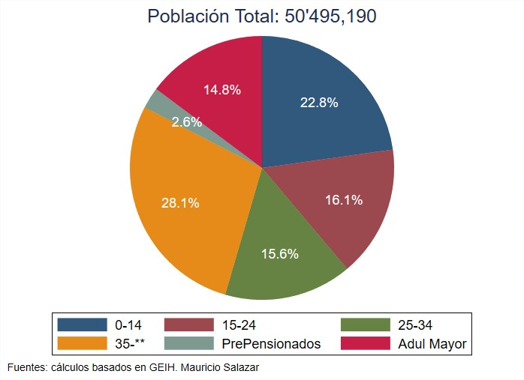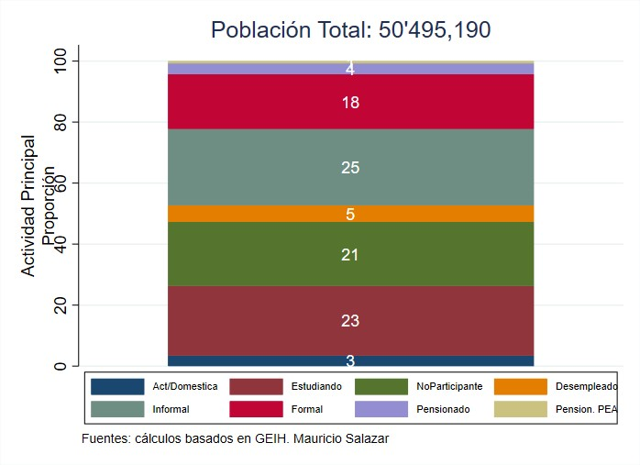

**La edad de pensión para mujeres es 57 años y para hombres 62 años. Por lo tanto, las edades en la que empieza la pre-pensión es 55 para mujeres y 60 para hombres.

La distribución de trabajadores según el tipo de trabajo (%) revela que un porcentaje significativo de trabajadores son cuentapropistas. Es importante tener en cuenta este amplio espectro de trabajadores, no solo aquellos que cuentan con un contrato de trabajo o una vinculación estatal.

Considerar el segmento de trabajadores más allá de los que tienen contrato de trabajo es esencial para diseñar políticas laborales inclusivas que aborden sus necesidades particulares. Esto implica brindarles protección social, acceso a servicios financieros, capacitación y apoyo para el desarrollo de sus negocios.

Por grupos de edades se observa que los estudiantes tiempo completo prácticamente desaparecen después de los 25 años. La proporción de empleados es la máxima entre los 25 y antes de la edad de pre-pensión; sin embargo, el mayor empleador de Colombia es empleo informal: las mayores proporciones de actividades están concentradas en empleos informales. Pocos adultos mayores tienen pensión en Colombia, llegando al 29% en el caso de los hombres y 22% en el caso de las mujeres. A todas las edades, hay más mujeres que están no participando del mercado laboral por razones de actividades domésticas u otras.

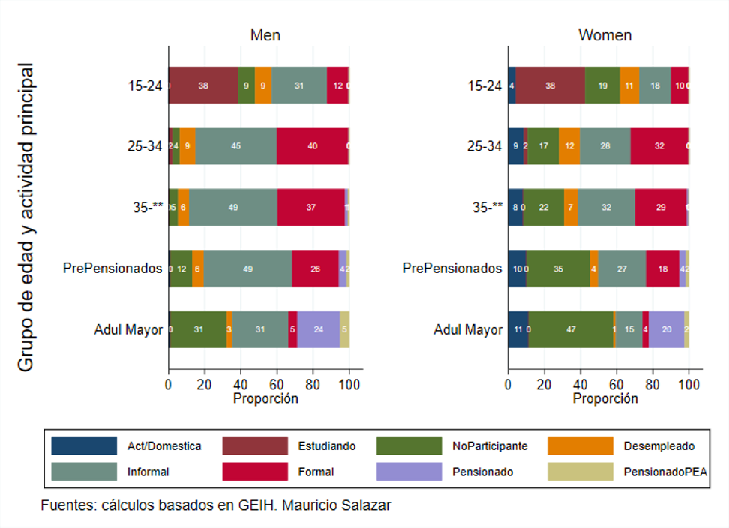

Durante el informe, la información se presentará en varias dimensiones que, muestran las diferencias existentes. De esta forma, se tendrán diferencias de género, regionales, de tamaño de empresa y por sector económico. En el resto del informe, nos centraremos en la población mayor a 12 años.

Con respecto a las diferencias regionales, se presentarán 4 regiones: 5 ciudades principales (Bogotá A.M., Medellín A.M., Cali A.M., Cartagena y Barranquilla A.M.) 19 ciudades intermedias (Bucaramanga A.M., Ibagué, Pereira A.M., Cúcuta A.M. y Villavicencio, Manizales A.M., Neiva, Santa Marta, Pasto, Valledupar, Montería, Popayán, Armenia, Tunja, Sincelejo, Riohacha, San Andrés, Florencia y Quibdó), Otras regiones urbanas y, por último, las zonas rurales. Por tamaño de empresa se presentarán 4 grupos: empresas entre 1 y 5 empleados, entre 6 y 50, entre 51 y 20 y más de 200 empleados. Por sector económico, se presentan los siguientes grupos: Agricultura, extractivo, manufactura, eléctrico-gas-agua, construcción, comercio y hoteles, transporte y comunicaciones, servicios financieros, servicios administrativos y de manejo de personal, servicios domésticos y otros servicios.

En la evaluación de los mercados laborales hay 3 variables fundamentales:

1. ¿Cuántas personas buscan trabajo o tienen trabajo y por ende participan del mercado laboral? Tasa Global de Participación (TGP)

2. De los participantes en el mercado laboral, ¿cuántos no encuentran empleo? Tasa de Desempleo (TD)

3. De los que trabajadores, ¿cuántos trabajadores son informales? Tasa de Informalidad (informalidad). Esta variable es relevante pues da medida de los trabajadores sin protecciones a las variaciones de ingresos, periodos de desempleo y con menores derechs laborales

También presentaremos una variable relevante para el caso Colombiano: el porcentaje de personas con ingresos menores a un salario mínimo.

**Colombia tiene marcadas diferencias regionales entre sus territorios que dan cuenta de mercados laborales bastante diversos.**Encontramos que la TGP varía desde un 60%en áreas rurales al 66% en las 5 grandes ciudades. La tasa de desempleo varía desde el 13% al 8%. Estas diferencias, aunque importantes, resultan pequeñas relativo a la dispersión de personas que ganan menos de 1 salario mínimo y de la tasa de informalidad. Mientras en las grandes ciudades el 28% están en esta categoría, en la ruralidad el porcentaje es del 74%.

También se observa que la informalidad laboral está estrechamente relacionada con los ingresos inferiores al salario mínimo legal mensual vigente y las tasas de informalidad varían desde el 40% hasta el 85%.

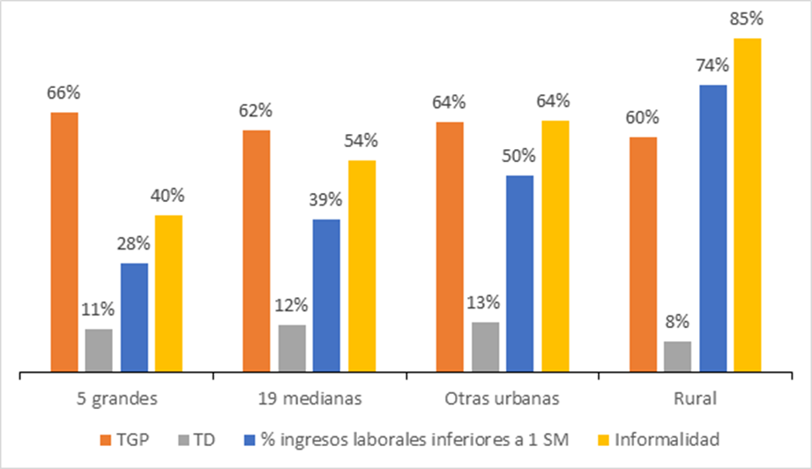Nota: 5 ciudades principales (Bogotá A.M., Medellín A.M., Cali A.M., Cartagena y Barranquilla A.M.) 19 ciudades intermedias (Bucaramanga A.M., Ibagué, Pereira A.M., Cúcuta A.M. y Villavicencio, Manizales A.M., Neiva, Santa Marta, Pasto, Valledupar, Montería, Popayán, Armenia, Tunja, Sincelejo, Riohacha, San Andrés, Florencia y Quibdó), Otras regiones urbanas y, por último, las zonas rurales.

**1.2. Informalidad Laboral en Colombia**

**La mayoría de los empleos que generan las microempresas son informales, esto es, se hacen sin protección social en pensiones:**

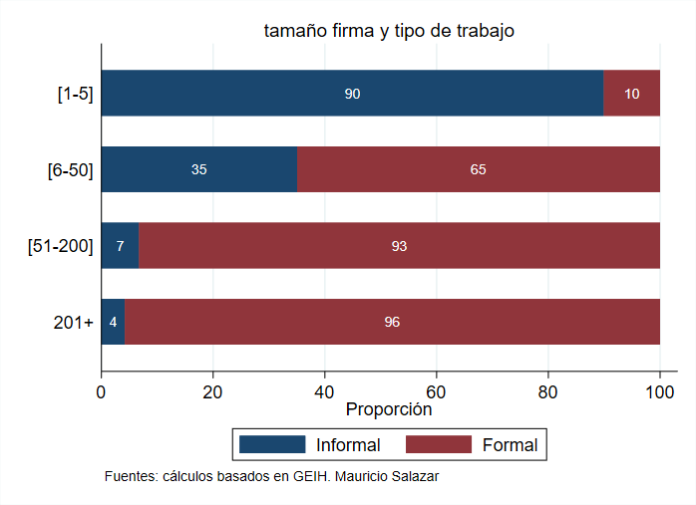

La informalidad además se torna cada vez mayor entre la población trabajadora más joven y los adultos mayores. Al preguntarnos por la presencia de la formalidad en las ciudades versus el campo, encontramos que la formalidad se concentra en las ciudades más grandes y va descendiendo cuando pasamos a las 5 medianas, a las 19 ciudades restantes y finalmente a la ruralidad. En la ruralidad se acentúa la informalidad del país.

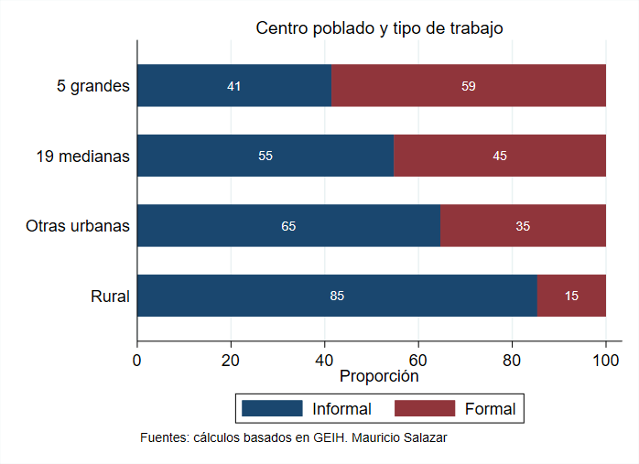

Nota: 5 ciudades principales (Bogotá A.M., Medellín A.M., Cali A.M., Cartagena y Barranquilla A.M.) 19 ciudades intermedias (Bucaramanga A.M., Ibagué, Pereira A.M., Cúcuta A.M. y Villavicencio, Manizales A.M., Neiva, Santa Marta, Pasto, Valledupar, Montería, Popayán, Armenia, Tunja, Sincelejo, Riohacha, San Andrés, Florencia y Quibdó), Otras regiones urbanas y, por último, las zonas rurales.

Al dar un vistazo a la presencia de informalidad en los distintos sectores económicos, encontramos que esta está presente protagónicamente en todos:

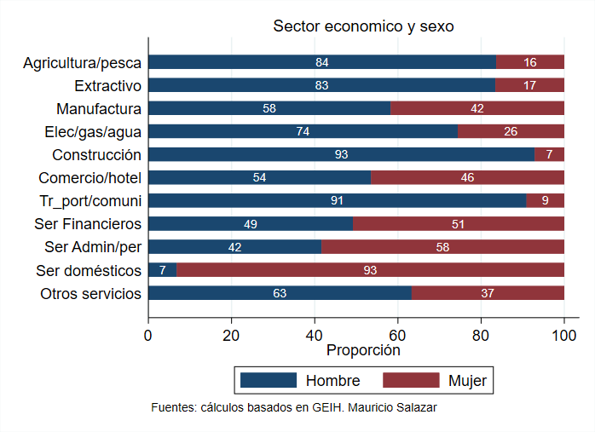

Adicionalmente, los sectores más informales son la agricultura y el servicio doméstico. Los más formales son los de los sectores financiero y de servicios administrativos. En comercio y hoteles la informalidad llega hasta el 64% y en el sector transporte alcanza un 69% para los hombres.

**1.3. Salarios**

**1.3.1. Colombia un país de salarios promedio bajos con dificultad para asumir mayores costos laborales que garanticen trabajos dignos para los trabajadores**

Otro aspecto importante para comprender el mercado laboral colombiano es la remuneración de los trabajos. ¿Cuánto perciben los trabajadores colombianos? ¿Pueden esas remuneraciones incorporar nuevos costos laborales?

Colombia es un país de salarios medios bajos. Los promedios de salarios más altos se reportan en las medianas y grandes empresas y el promedio más alto apenas alcanza los $2.792.243. Las mujeres por su parte, en casi todos los tamaños empresariales, reciben salarios más bajos que los hombres:

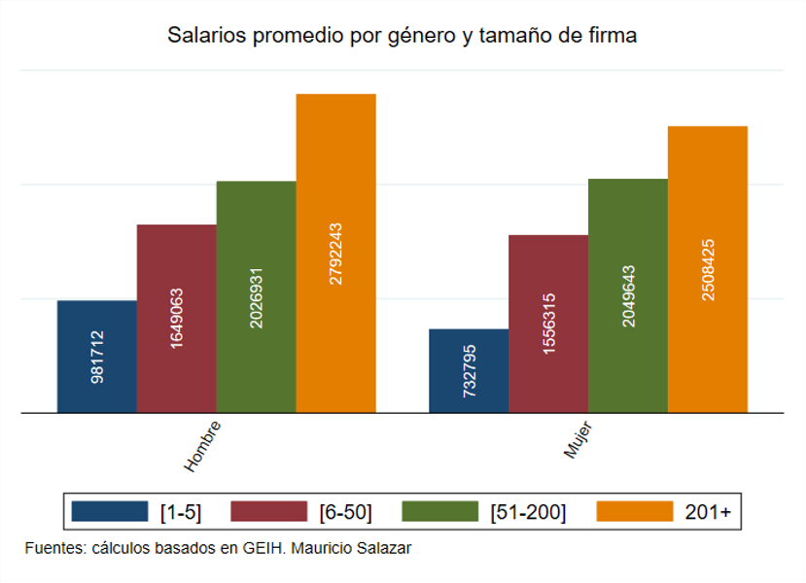

En la mayoría de los sectores económicos, el salario promedio, incluso en las grandes empresas, no supera los $ 3.200.000. Sólo los sectores extractivos, de otros servicios y servicios financieros superan el nivel mencionado:

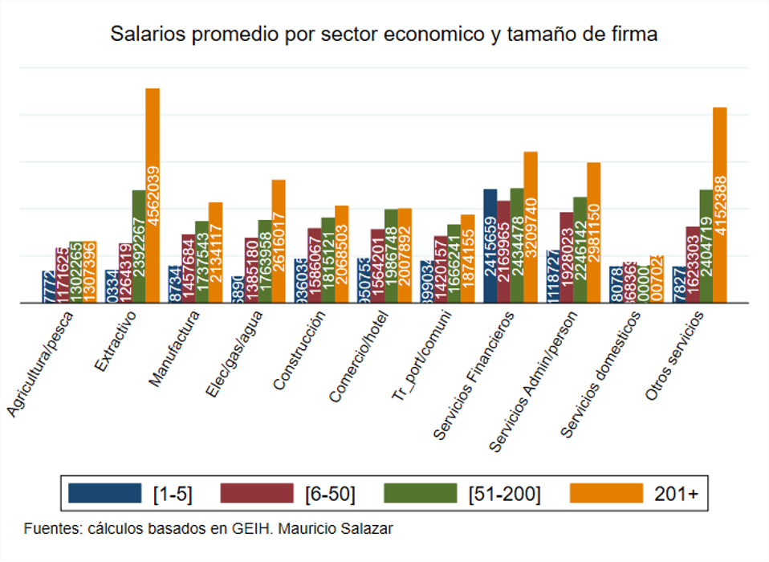

**1.3.2. Colombia un país en donde el promedio de los salarios que se reciben en la formalidad duplica el promedio de los que se reciben en la informalidad y en donde el promedio de los que se reciben en la informalidad nunca alcanza el mínimo mensual legal vigente, en todos los sectores económicos**

Ahora bien, el promedio de los salarios que se reciben en la informalidad está muy por debajo de los salarios medios que se reciben en la formalidad. Como se observa, las brechas salariales entre géneros son mayores en la informalidad. De esta forma, las trabajadoras informales son las peores pagas de la economía colombiana:

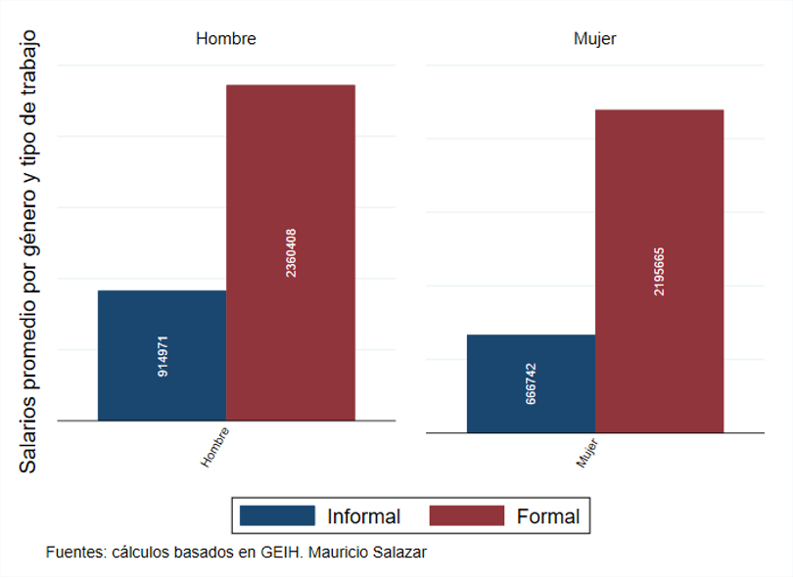

En casi todos los sectores económicos, el salario medio informal está por debajo del mínimo mensual vigente (excepto en servicios financieros):

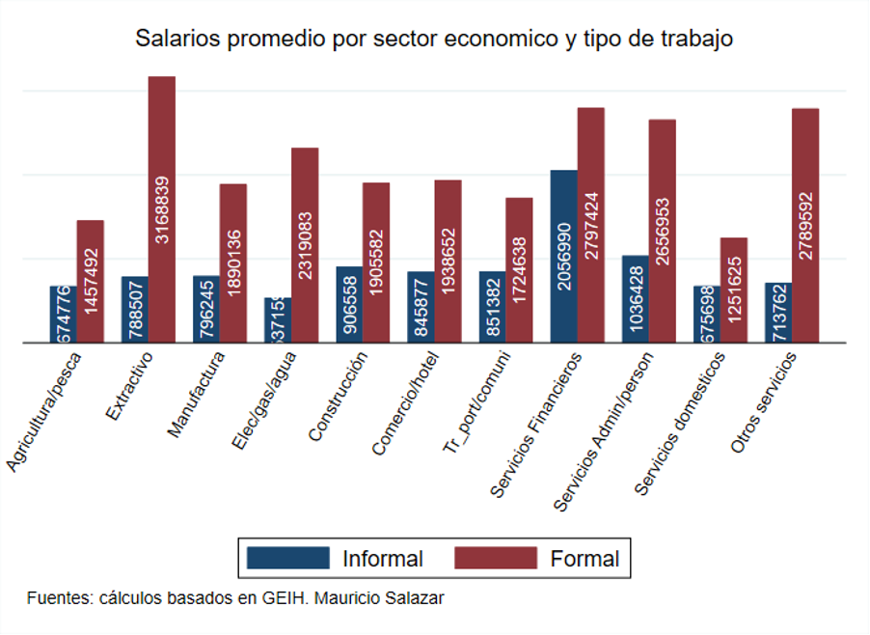

**1.4. Las mujeres con mayores necesidades de actividades domésticas no encuentran opciones en el empleo formal**

El empleo es una de las tantas actividades que realizan las personas a lo largo de su ciclo vital. Las decisiones de empleabilidad se realizan en relación con otros usos del tiempo, así como los roles que las personas tienen dentro de los hogares que habitan. Para entender cómo las restricciones entre ingreso laboral y uso del tiempo de trabajadores, solteros y casados se utilizará la GEIH (Gran Encuesta Integrada de Hogares para 2021) para identificar los salarios y la ENUT (Encuesta Nacional del Uso del Tiempo realizada entre 2020 y 2021) a fin de reconocer como se distribuye el tiempo proporcionalmente entre tiempo de trabajo y tiempo de producción doméstica. En el análisis incluiremos la condición de cohabitar un hogar con una pareja (matrimonios y unión libre serán la misma categoría), pues, una vez se convive con alguien, se comparten ingresos, los gastos, el hogar, haciendo que posiblemente el estado civil sea un factor que diferencie el uso tiempo y la satisfacción que las personas reciban de diferentes actividades.

El empleo es una de las tantas actividades que realizan las personas a lo largo de su ciclo vital. Las decisiones de empleabilidad se realizan en relación con otros usos del tiempo, así como los roles que las personas tienen dentro de los hogares que habitan. Para entender cómo las restricciones entre ingreso laboral y uso del tiempo de trabajadores, solteros y casados se utilizará la GEIH (Gran Encuesta Integrada de Hogares para 2021) para identificar los salarios y la ENUT (Encuesta Nacional del Uso del Tiempo realizada entre 2020 y 2021) a fin de reconocer como se distribuye el tiempo proporcionalmente entre tiempo de trabajo y tiempo de producción doméstica. En el análisis incluiremos la condición de cohabitar un hogar con una pareja (matrimonios y unión libre serán la misma categoría), pues, una vez se convive con alguien, se comparten ingresos, los gastos, el hogar, haciendo que posiblemente el estado civil sea un factor que diferencie el uso tiempo y la satisfacción que las personas reciban de diferentes actividades.

También presentamos el análisis haciendo énfasis en las diferencias que trabajar en el sector formal o informal generan sobre el uso del tiempo y los salarios. Definimos que un empleado formal es el que cotiza a pensión en el empleo actual. Cabe mencionar que los salarios y la proporción de tiempos en trabajo en el mercado y el tiempo en producción doméstica son calculados sobre los individuos que trabajan.

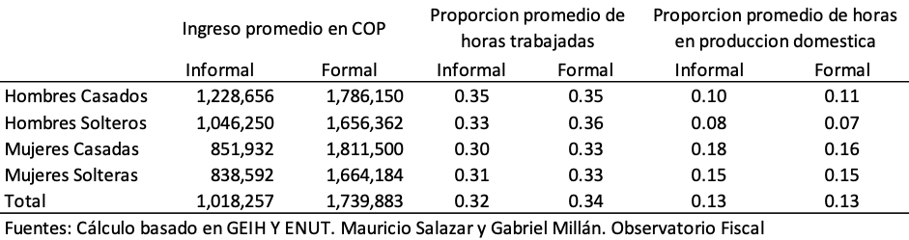

Los trabajadores formales son los que más ganan en Colombia. Los trabajadores casados formales son los que más ganan en la economía, seguidos de trabajadores solteros formales, y seguidos por trabajadores informales y por último las trabajadoras informales (ver columnas 1 y 2 de la tabla 1 y panel A de la gráfica 1).

Sin tener en cuenta su estado civil, se observa que las mujeres en promedio emplean más tiempo en producción doméstica, y menor tiempo al trabajo (ver columnas 5 y 6 de la tabla 1). En complemento, los hombres casados están entre los que más horas trabajan en el mercado laboral (ver columnas 3 y 4 de la tabla 1). Sin embargo, las horas trabajadas que hombres y mujeres dedican en la formalidad son más homogéneos que en la informalidad. Otro patrón es que las trabajadoras informales casadas son las que más tiempo dedican a actividades domésticas.

En Colombia, el hecho de compartir el hogar hace que hombres y mujeres dediquen más tiempo a producción doméstica, aunque, el incremento de las mujeres es mayor que el de los hombres. Esto pasa pese a que, aunque hombres solteros y casados dedican casi la misma proporción de tiempo a trabajar en el mercado laboral, son los hombres solteros los que dedican sistemáticamente menos horas a producción doméstica.

Pensando en el ciclo de vida de las personas, en la gráfica 1 se presentan las variables previamente presentadas teniendo en cuenta la edad de las personas (en el eje horizontal). se observan que mientras en el sector formal de la economía no hay diferencias claras entre géneros ni estatus cohabitacional con respecto a salarios, horas de trabajo, y producción doméstica, en el sector informal hay grandes diferencias entre los grupos.

En el panel A, los salarios promedios de los formales están arriba del promedio nacional mientras que los salarios promedios de los informales están por debajo de este; de hecho, después de los 35 años, para todos los grupos los salarios formales tienden a ser el doble de los salarios informales. Además, llama la atención que a medida que aumenta la edad los trabajadores formales obtienen cada vez más ingresos. En contraste, en la informalidad, todas las mujeres y los hombres solteros parecieran ganar cada vez menos conforme envejecen y sólo los hombres casados informales mayores ganan más que los jóvenes, pero la diferencia es mucho menor que en la formalidad.

Las mujeres y hombres casados informales menores de 40 años realizan producción doméstica que sus contrapartes solteras, después de esa edad no hay tantas diferencias entre solteros y casados. Esto pareciese coincidir con las edades donde las personas tienen hijos menores.

Como se mostró anteriormente, son las mujeres quienes emplean una mayor proporción de su tiempo en tareas domésticas, y en caso de necesitar un empleo, son ellas las que buscarán contratos laborales flexibles, que dadas las legislaciones actuales son casi que únicamente ofrecidos por la informalidad. El panel C de la gráfica 2 muestra que el tiempo en actividades domésticas de los trabajadores formales no tienen ninguna tendencia clara entre los grupos. Por otro lado, las mujeres que trabajan en la informalidad hacen más tareas domésticas; los trabajadores formales no dedican de forma diferencial el tiempo a tareas domésticas.

Este resultado estaría indicando que las mujeres que tienen más necesidades domésticas principalmente encuentran opciones laborales en la informalidad. Sin embargo, aunque la informalidad ofrece mayor flexibilidad, también ofrece menos protección contra problemas de salud (en prestaciones económicas al menos) o probabilidad de desempleo y genera menos recaudo para los sistemas de protección social y pensional, así como salarios que no crecen en el tiempo.

Por lo tanto, se hace imperativo ofrecer oportunidades laborales flexibles para las mujeres que tengan restricciones domésticas de tal forma que puedan acceder a protección social a través del trabajo y logren mayores ingresos en el tiempo.

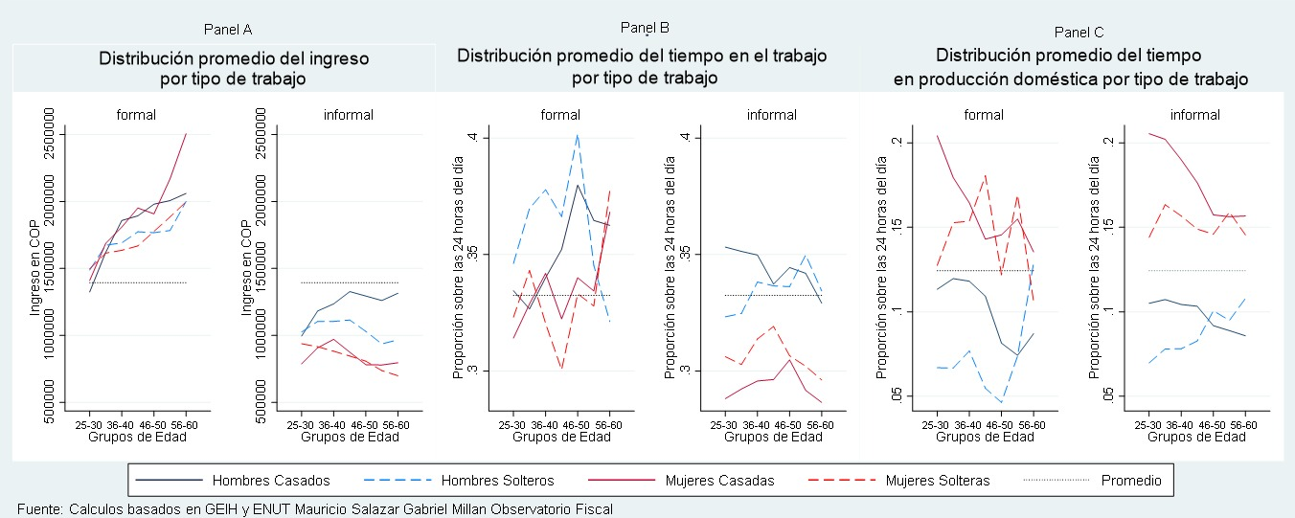

Como conclusiones, expandir la evaluación y discusión de la reforma laboral y pensional mirando objetivos no necesariamente relacionados, como el uso del tiempo, permite entender las razones que motivan a unos u otros para tener empleos formales e informales. De los resultados encontrados se puede concluir que aquellas trabajadoras con mayores necesidades domésticas encuentran trabajos informales y, por ende, una reforma que permita más flexibilidad en los contratos laborales formales debería propiciar que más mujeres encuentren oportunidades en la formalidad, por ejemplo, a través de cotizaciones por ingresos al sistema pensional, pudiendo permanecer en el régimen subsidiado o como beneficiarias en salud de sus parejas o de otros cotizantes.

Para el estado, cambios en los estatus laborales de las personas que disminuyan la formalidad laboral comprometerá los recursos necesarios para sustentar las reformas que se están tramitando y que deberían estar encaminadas en expandir el bienestar a la mayoría de los ciudadanos en el presente y en el futuro.

**2. Informalidad y desempleo**

**2.1. Medidas encaminadas a reducir la informalidad y el desempleo**

Como ha quedado evidenciado reducir la informalidad y el desempleo en Colombia debe ser uno de los objetivos cardinales de una reforma laboral en Colombia, así como de políticas económicas.

La siguiente gráfica sobre la población activa muestra que la informalidad ha sido una constante en Colombia, alcanzando niveles tan altos como el 62%. Sin embargo, se ha observado un descenso significativo a partir del año 2012, que se atribuye a reformas normativas como la reforma tributaria 1607 de 2012. Esta reforma redujo los costos en seguridad social y parafiscales para los empleadores en relación con los trabajadores que ganan menos de 10 salarios mínimos legales mensuales vigentes.

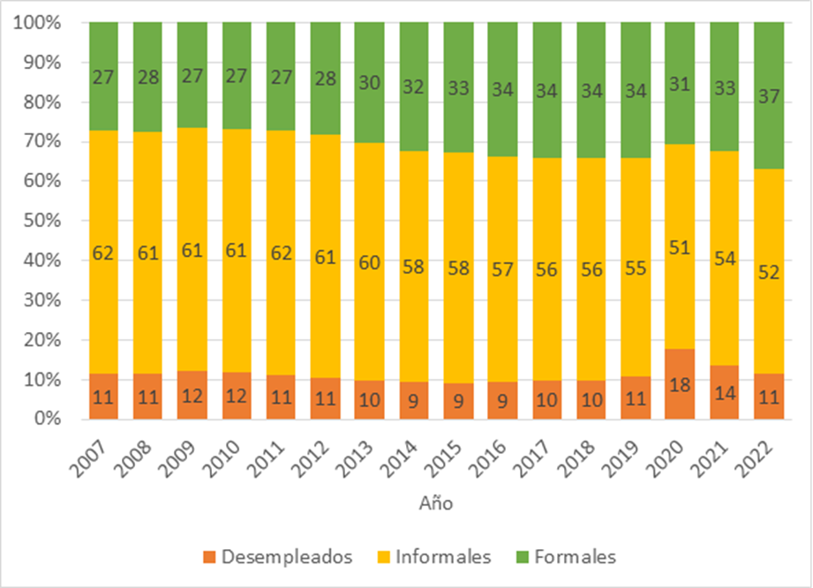

Este descenso en la informalidad, en respuesta a reformas que han reducido los costos laborales y de seguridad social, demuestra la importancia de considerar reformas que incentiven la reducción de la informalidad en el mercado laboral. Estas reformas pueden generar un impacto positivo en la economía y en la protección de los derechos laborales, al fomentar la formalización y el empleo decente.

Es evidente que en Colombia la tasa desempleo difícilmente baja del 10%.

La informalidad laboral también es un fenómeno predominante en las áreas rurales y en zonas geográficas distintas a las cinco principales ciudades de Colombia. Únicamente en estas ciudades se registra una proporción mayor de empleo formal en comparación con el empleo informal. Sin embargo, es importante destacar que incluso en estas áreas urbanas, la informalidad aún alcanza un porcentaje significativo, que asciende al 41%. En resumen, podemos considerarnos como un país donde la informalidad laboral prevalece.

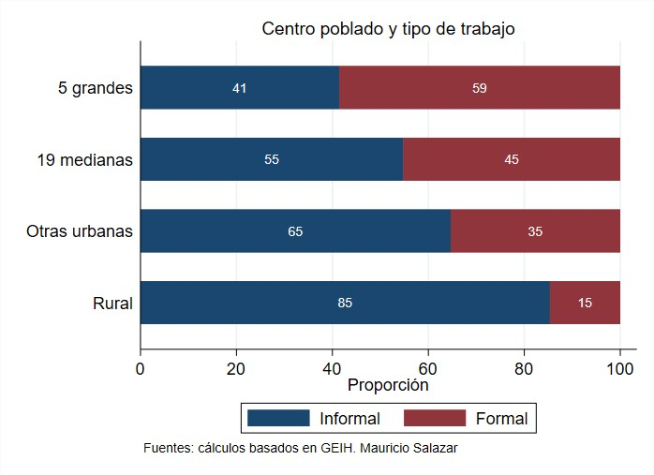

Si desagregamos las tasas de no participación laboral por género, podemos observar que tanto el desempleo como la no participación son fenómenos que prevalecen en las mujeres. Esto refuerza la hipótesis de que la no participación laboral en gran medida se debe a que las mujeres dedican una mayor proporción de su tiempo a actividades de cuidado no remuneradas en comparación con los hombres.

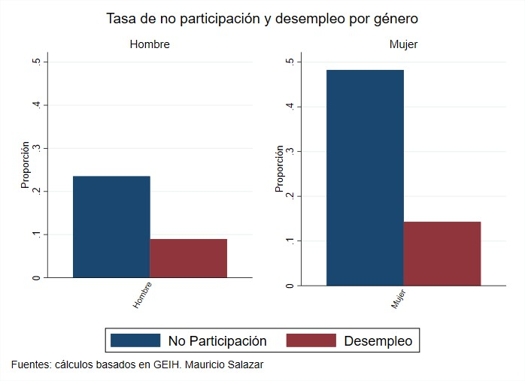

Es importante reconocer que esta desigualdad de género en las responsabilidades de cuidado no solo afecta la participación laboral de las mujeres, sino que también contribuye a perpetuar brechas salariales y limitar sus oportunidades de desarrollo profesional (tal como se mostró en la sección 1.6). Por lo tanto, la propuesta de articulado debe abordar de manera integral esta problemática, buscando medidas que promuevan la corresponsabilidad en las tareas de cuidado y que fomenten la conciliación entre la vida laboral y familiar para garantizar la igualdad de oportunidades para hombres y mujeres en el ámbito laboral.

En este orden de ideas, considereamos que, el eventual equipamiento de la licencia de maternidad y paternidad pueden colaborar a mejorar los indicadores laborales de las mujeres (tanto participación, desempleo, informalidad y salarios). En este sentido Tribin et al. (2019) estimaron que aumentar la licencia de maternidad para mujeres de 12 a 14 derivó peores indicadores de las mujeres en edad de crianza relativo a hombres y a mujeres mayores.

Aunado a lo anterior, es importante resaltar que la no participación laboral debe ser considerada como un problema tan o incluso más relevante que el desempleo, tal y como se evidencia en los datos. Esto implica que se deben implementar medidas que busquen incentivar la participación en el mercado laboral, con un enfoque particular en las mujeres. Si bien es cierto que una reforma laboral no es la única responsable de generar estos resultados, sí debe contribuir de manera significativa a su promoción y desarrollo. Si las personas ven difícil encontrar trabajos de calidad, la no participación será tomada por grupos vulnerables o con otras labores sociales.

De hecho, el salario medio que se reciben en la formalidad con independencia de la edad, supera el que se recibe en la informalidad. Y el medio informal, con independencia de la edad, está por debajo del mínimo legal mensual vigente. Esta situación se agrava para las mujeres en todos los rangos de edad:

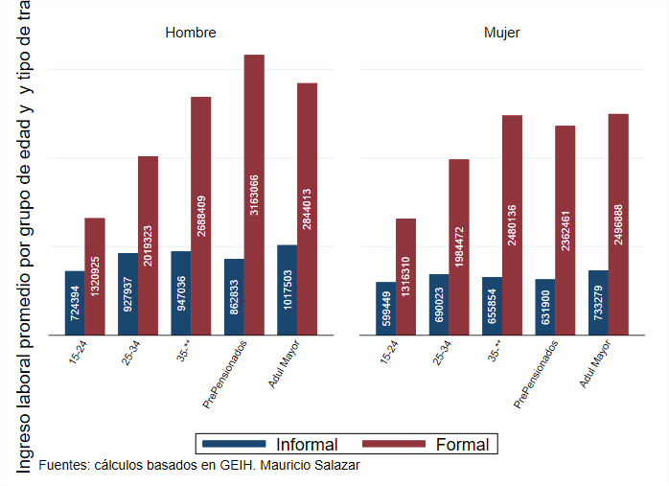

Todo lo anterior nos demuestra que, partiendo de la creencia de que las reformas pueden modificar los comportamientos del mercado y afectar los indicadores del mercado laboral, como el empleo, la formalidad y la participación, la propuesta de articulado que se presenta debe tener como objetivo prioritario abordar el problema de la informalidad, la informalidad y también tener en cuenta la problemática de la no participación laboral.

Al centrarnos en la informalidad, se busca implementar medidas que fomenten la formalización de empleo, reduciendo las barreras y costos para las empresas y brindando incentivos para que opten por la contratación formal. Además, se debe considerar la no participación laboral, entendiendo las razones detrás de este fenómeno, como la dedicación exclusiva a trabajos no remunerados en el hogar, y buscar estrategias para incentivar la inclusión y participación en el mercado laboral de aquellos grupos que están fuera de él.

**2.2. Seguro para cubrir prestaciones económicas del sistema de salud de trabajadores con ingresos inferiores a un salario mínimo legal mensual vigente**

Los trabajadores informales y aquellos empleados formales con ingresos por debajo de un salario mínimo mensual en Colombia se enfrentan a varias dificultades en materia de protección social. Debido a sus limitados recursos económicos, no tienen la capacidad para realizar cotizaciones al régimen contributivo en salud, lo que implica que solo pueden pertenecer al régimen subsidiado o ser beneficiarios de un familiar que se encuentra en el régimen contributivo.

Esta situación conlleva a que estos trabajadores no tengan acceso a prestaciones económicas vitales, como incapacidades, licencias de maternidad y paternidad. En el caso de las mujeres en edad reproductiva, esto resulta especialmente preocupante, ya que no cuentan con el respaldo financiero necesario durante el período de maternidad. Además, aquellos que tienen ingresos muy por debajo del salario mínimo tendrán menos probabilidades de cumplir los requisitos para causar una pensión de invalidez en caso de sufrir un accidente o una enfermedad de origen común que genere una invalidez.

La falta de protección económica afecta significativamente a estos trabajadores y sus familias. Los ingresos insuficientes los dejan en una situación de vulnerabilidad extrema, dificultando su capacidad para cubrir necesidades básicas y enfrentar contingencias imprevistas. Esto genera un ciclo de pobreza y desigualdad que es necesario abordar.

Es importante destacar que las mujeres son las más afectadas por la informalidad laboral y tienen mayores probabilidades de percibir ingresos por debajo del salario mínimo, así mismo, tienen un mayor índice, en comparación de los hombres, de estar excluidas a los sistemas integrales de seguridad social debido, principalmente, a la discriminación que sufren en el ámbito laboral y en sus hogares, como también a sus obligaciones de atender las cargas del hogar y el cuidado familiar.  Esto las expone a una mayor vulnerabilidad y desprotección en diversas etapas de sus vidas.

Para ayudar a resolver esta problemática, es fundamental implementar un seguro que brinde alternativas de protección social a estos trabajadores con ingresos por debajo del salario mínimo. Este seguro puede garantizarles el acceso a ingresos mínimos básicos frente a situaciones como incapacidades, licencias de maternidad y paternidad. Este seguro permite adaptarse a las necesidades específicas de este grupo, considerando su condición socioeconómica y la realidad laboral en la que se desenvuelven independientemente de que tengan o no un contrato de trabajo formal.

Al proporcionar un mecanismo de seguridad social adecuado, se estaría brindando una red de protección financiera a estos trabajadores y sus familias. Esto contribuiría a mitigar los riesgos económicos asociados a la maternidad, enfermedades y otros eventos adversos, permitiéndoles mantener una calidad de vida digna y evitar caer en la pobreza. Asimismo, fomentaría la equidad en el acceso a protección social, asegurando que todos los trabajadores, independientemente de sus ingresos o modalidad de trabajo, tengan la protección básica y digna en situaciones de vulnerabilidad.

Dicho seguro tiene como objetivo complementar los sistemas de seguridad social existentes en lugar de reemplazarlos, ya que su implementación permite una extensión gradual de la protección social. Este tipo de mecanismos han sido recomendamos por la Organización Internacional del Trabajo en la Recomendación 202 de 2012, e incluso han sido reconocidos y aceptados por la Corte Constitucionales, en la sentencia C-109 de 2019 y C- 277 de 2021, entre otras, como herramientas para generar transición de la informalidad a la formalidad.

Al ser el seguro propuesto una herramienta de transición es crucial establecer un seguimiento y una evaluación periódica de las políticas implementadas. Esto permitirá monitorear el impacto de las medidas adoptadas para evaluar su efectividad y hacer los ajustes necesarios en caso de ser requeridos para asegurar su eficacia.

**3. Medidas a prevenir y sancionar conductas discriminatorias en el trabajo**

Es fundamental establecer un marco normativo claro que proteja los derechos de los trabajadores y promueva la igualdad de oportunidades, sin menoscabar la flexibilidad necesaria para un mercado laboral productivo y dinámico.

En este sentido, es necesario destacar que la discriminación debe ser comprobada y no puede ser presumida de forma automática. La presunción de discriminación indiscriminada podría generar un efecto contraproducente, incentivando despidos basados únicamente en una supuesta justa causa. Debemos tener presente que existen situaciones de despido que no se ajustan a una justificación legal taxativamente estructurada, pero que no están motivadas por discriminación alguna.

Por consiguiente, resulta imperativo no permitir la discriminación, pero tampoco podemos caer en la presunción automática de la misma, ya que esto podría imponer una carga excesiva al empleador, quien se vería obligado a justificar constantemente cualquier desvinculación laboral. La forma más efectiva y sencilla de hacerlo sería a través de la alegación de una justa causa, como medida para evitar que se aplique indiscriminadamente la presunción de discriminación.

Es importante tener en cuenta que, si esta presunción se aplicara en todos los casos, con el tiempo, la única forma de llevar a cabo despidos sería mediante la justa causa. Sin embargo, esto podría perjudicar la necesaria flexibilidad que requiere un mercado laboral para ser verdaderamente productivo. La capacidad de contratar a los mejores trabajadores y desvincular a aquellos que no cumplen con los requisitos necesarios sería restringida.

Asimismo, resulta de vital importancia destacar y abordar de manera especial la discriminación por cuestiones de género, así como las barreras que enfrenta la población LGTBIQ+ en el ámbito laboral. Estos grupos sociales a menudo experimentan dificultades y desafíos significativos al buscar y obtener empleo, lo cual representa una clara violación a sus derechos fundamentales.

La comunidad LGTBIQ+ enfrenta múltiples barreras y prejuicios en su búsqueda de empleo. La discriminación basada en la orientación sexual o identidad de género limita las oportunidades laborales y crea un ambiente hostil que dificulta su pleno desarrollo profesional. Es fundamental establecer medidas concretas que promuevan la igualdad de trato y oportunidades para todos, sin importar su orientación sexual o identidad de género.

En este sentido, el presente documento se propone como un instrumento para combatir y prevenir la discriminación por cuestiones de género y orientación sexual en el ámbito del empleo. Se busca promover un entorno laboral inclusivo, en el cual todas las personas tengan las mismas posibilidades de encontrar y mantener un empleo digno y satisfactorio.

Por otra parte, la medida de crear un ranking público de empleadores que se destaquen por el cumplimiento de actividades de paridad salarial y promoción de igualdad de oportunidades es positiva por diversas razones.

En primer lugar, esta medida fomenta la transparencia y la rendición de cuentas en el ámbito empresarial. Al hacer pública la información sobre las prácticas de paridad salarial y oportunidades igualitarias, se brinda a la sociedad la posibilidad de conocer qué empresas están verdaderamente comprometidas con la equidad de género. Esto promueve un ambiente de transparencia y responsabilidad, donde los empleadores son incentivados a actuar de manera justa y equitativa.

Además, la creación de un ranking público de empleadores con prácticas igualitarias sirve como un poderoso incentivo para la igualdad en el ámbito laboral. Al destacar y reconocer a las empresas que promueven la paridad salarial y la igualdad de oportunidades, se crea un ambiente competitivo donde otras compañías se ven motivadas a seguir su ejemplo. Esto genera una presión positiva para que las empresas adopten políticas y prácticas que fomenten la igualdad y la equidad, impulsando así un cambio real en el mercado laboral.

Ahora bien, al promover la participación e inclusión en condiciones de igualdad de las mujeres, se busca superar la histórica brecha de género en la representación sindical y en la toma de decisiones. Al fomentar la representación paritaria, se fortalece la igualdad de género en el ámbito sindical y se envía un mensaje claro sobre la importancia de la participación de las mujeres en la toma de decisiones.

Además, la medida también promueve la participación e inclusión en condiciones de igualdad de los jóvenes, las personas LGBTIQ+ y las personas con discapacidad. Reconocer la diversidad y garantizar la representación proporcional de estos grupos en las organizaciones laborales es esencial para construir una sociedad inclusiva y justa. Al facilitar su participación en las decisiones sindicales, se garantiza que se tengan en cuenta sus necesidades, preocupaciones y perspectivas únicas.

La creación de un ranking público de sindicatos y organizaciones de empleadores que destaquen por promover la participación sindical y la toma de decisiones paritarias y diversas también es una herramienta efectiva para incentivar y reconocer el compromiso de estas organizaciones con la igualdad. Al hacer pública esta información, se fomenta la transparencia y se crea un ambiente de competencia positiva, donde las organizaciones son motivadas a mejorar sus prácticas y a trabajar en pro de la inclusión y la representación equitativa.

De otro lado, la inclusión del artículo que establece incentivos para la contratación de población LGBTIQ+ y su permanencia en el empleo por al menos 3 años, junto con la exoneración de pagos al ICBF y al SENA, es una medida positiva respaldada por la experiencia de otros países como Argentina y Uruguay.

La implementación de cuotas obligatorias de contratación para la población LGBTIQ+ en dichos países se ha demostrado efectiva para abordar las barreras adicionales y mayores que enfrentan al ingresar al mercado laboral. Sin embargo, uno de los desafíos ha sido garantizar su permanencia en el empleo a largo plazo. Es por eso por lo que se establece la condición de mantener el contrato por al menos 3 años, lo que brinda estabilidad laboral y contribuye a la consolidación de una trayectoria profesional para las personas LGBTIQ+.

Además, la introducción de un incentivo económico en forma de exoneración de pagos al ICBF y al SENA es una estrategia probada que ha demostrado resultados positivos en otros contextos. Por ejemplo, la reforma tributaria 1607 de 2012 en Colombia implementó exoneraciones fiscales para fomentar la formalidad laboral y reducir la brecha salarial entre ciudades. Aplicar un incentivo similar en el contexto de la contratación de población LGBTIQ+ no solo beneficia a las empresas, sino que también respalda la integración laboral de un grupo históricamente excluido y promueve la igualdad de oportunidades.

En resumen, la inclusión del artículo que establece incentivos para la contratación de población LGBTIQ+ y su permanencia en el empleo por al menos 3 años, junto con la exoneración de pagos al ICBF y al SENA, se basa en la experiencia de otros países como Argentina y Uruguay. Al abordar las barreras y desafíos que enfrentan las personas LGBTIQ+ en el mercado laboral, esta medida busca garantizar la igualdad de oportunidades y la integración laboral de un grupo históricamente excluido. Asimismo, el incentivo económico proporcionado puede generar beneficios tanto para las empresas como para la sociedad en general, al promover la diversidad, la inclusión y el desarrollo de una sociedad más equitativa.

Adicionalmente, al establecer que todos los términos referidos a trabajadores en el Código Sustantivo del Trabajo incluyan a todas las identidades de género, se reconoce y visibiliza la diversidad de la población trabajadora. Esto es fundamental para asegurar que todas las personas, independientemente de su identidad de género, tengan acceso a los mismos derechos y oportunidades laborales.

Asimismo, es esencial que los empleadores se comprometan a garantizar tratos sin discriminación y a ajustar sus políticas, reglamentos, procedimientos y actividades de manera que se respete la identidad de género de cada persona y se permita el uso del pronombre con el que se identifiquen. Esto implica reconocer y respetar la autodeterminación de género de cada individuo, contribuyendo así a la construcción de un entorno laboral inclusivo y respetuoso coherente con el derecho fundamental al libre desarrollo de la personalidad.

Además, es fundamental que los procedimientos de selección, contratación y desvinculación adopten enfoques diferenciales y buenas prácticas. Esto implica implementar medidas para evitar cualquier forma de violencia o discriminación basada en la identidad de género o la diversidad sexual. Estos procedimientos deben estar diseñados de manera inclusiva, garantizando una evaluación justa y equitativa de las habilidades y capacidades de cada persona, sin que su identidad de género sea un factor determinante.

La equiparación de las licencias de paternidad ha sido objeto de diversos estudios que respaldan la necesidad de su ampliación. Estos estudios demuestran que la medida de ampliar la licencia de paternidad en Colombia es crucial para promover la igualdad de género en la crianza y el cuidado de los hijos. Experiencias de otros países de la región, como Uruguay y Chile, han evidenciado que la implementación de una licencia de paternidad no transferible y totalmente remunerada genera efectos positivos en el bienestar de las familias.

Es importante resaltar que la paternidad comprometida tiene beneficios sustanciales tanto para los hijos e hijas como para las mujeres, los hombres y las empresas. La ampliación de la licencia de paternidad promueve una mayor participación de los padres en el cuidado y crianza de los hijos, lo cual contribuye a una distribución más equitativa de las responsabilidades familiares y fortalece los vínculos familiares.

De acuerdo con el proyecto de investigación "Helping Dads Care", realizado en siete países, se encontró que los hombres que toman más tiempo de licencia de paternidad experimentan mayor satisfacción en diversas áreas de sus vidas, como el trabajo, la vida sexual, la participación de los niños y el bienestar general. Estos resultados indican que la participación de los padres en el cuidado de los hijos contribuye al bienestar y la felicidad de toda la familia.

Además, la paternidad comprometida beneficia a las madres al brindarles un mayor apoyo en el cuidado de los hijos, lo que reduce el estrés y la probabilidad de depresión posparto. También facilita la lactancia materna y mejora la salud del bebé. Asimismo, cuando los hombres se involucran más en el cuidado de los hijos, se reducen las brechas salariales de género y se mejora la calidad del empleo de las mujeres, lo que contribuye a la estabilidad financiera de la familia.

En resumen, la ampliación de la licencia de paternidad genera efectos positivos para las familias al promover una mayor participación de los padres en el cuidado de los hijos, fortalecer los vínculos familiares, mejorar el bienestar y la felicidad de todos los miembros de la familia, y contribuir a una distribución más equitativa de las responsabilidades familiares.

Además, la ampliación de la licencia de paternidad genera efectos positivos para las empresas debido a varios factores. En primer lugar, al proporcionar licencias pagadas y no transferibles para los padres, las empresas pueden mejorar su retención de empleados y reducir la rotación. Esto se traduce en una mayor estabilidad y continuidad en el personal, lo que a su vez puede aumentar la productividad y reducir los costos de capacitación.

Promover la paternidad comprometida y la participación equitativa de los hombres en el cuidado de los hijos también puede contribuir a reducir las brechas salariales de género y mejorar la calidad del empleo de las mujeres. Cuando los hombres se involucran más en el cuidado de los hijos, las mujeres tienen más oportunidades para avanzar en sus carreras y participar plenamente en el ámbito laboral.

Un estudio realizado por la Organización Internacional del Trabajo (OIT) encontró que el 57% de las empresas encuestadas en 70 países informaron que sus iniciativas a favor de la diversidad de género, incluida la promoción de la paternidad comprometida, contribuyeron a mejorar su rendimiento empresarial. Estas empresas experimentaron un aumento en sus beneficios, atrajeron y retuvieron a profesionales con talento, mejoraron su reputación y fomentaron la creatividad, la innovación y la apertura.

En conclusión, la ampliación de la licencia de paternidad beneficia a las empresas al mejorar la retención de empleados, reducir la rotación, aumentar la productividad, reducir las brechas salariales de género y mejorar la reputación y el rendimiento empresarial. Al mismo tiempo, esta medida fomenta la igualdad de género, fortalece los lazos familiares y contribuye al bienestar general de la sociedad. Es una oportunidad para construir una sociedad más equitativa y promover un entorno laboral más inclusivo y diverso.

**4. Sectores no regulados: plataformas, vendedores ambulantes, ruralidad incluyendo agroindustria.**

El artículo 25 de la Constitución señala que “el trabajo es un derecho y una obligación social y goza, en todas sus modalidades, de la especial protección del Estado. Toda persona tiene derecho a un trabajo en condiciones dignas y justas.”. Este derecho es de concepción ampliar, pues el trabajo en un sentido amplio como se desarrolla en la constitución y se refiere a todas las modalidades del trabajo, y que se entrelaza con la definición amplia que contiene el tesauro de la Organización Internacional del Trabajo: “Conjunto de actividades humanas, remuneradas o no, que producen bienes o servicios en una economía o que satisfacen las necesidades de una comunidad o proveen los medios de sustento necesario para los individuos.”

El concepto entonces de derecho al trabajo como lo concibe la constitución política en el artículo 25, excede por demás lo previsto en el Código Sustantivo del Trabajo y contempla allí, otras modalidades de trabajo que también han de ser objeto de protección como podrían ser el trabajo no remunerado, el trabajo por cuenta propia o independiente, entre otros. Sobre el trabajo como derecho, es importante precisar que este implica que se desarrollen relaciones de trabajo dependientes o independientes, con la eliminación de factores de desequilibrio, con principios como la protección para quienes se encuentran en debilidad manifiesta, con oportunidades de capacitación para el trabajo, de condiciones saludables y seguras tanto en el trabajo como fuera de él, de protección de la integridad física, sexual y psicológica, entre otros. Incluso sobre los alcances de pasadas reformas laborales que las mismas no tuvieron el efecto esperado pues las prácticas laborales cada vez utilizan menos el trabajador dependiente.

Se trata entonces el trabajo como derecho de dignificar el trabajo, promoviendo el trabajo decente, como aquel que permite a la persona desarrollarse con sus propias capacidades, sin discriminación, con un ingreso justo, con protección social y con acceso al diálogo social y al tripartismo. El reto principal a nuestro modo de ver está entonces en integrar los criterios de protección social que se encuentran en el derecho del trabajo, dentro de lo que a bien ha previsto la Organización Internacional del Trabajo como criterios, cuando menos, mínimos de protección. Traer al mundo del trabajo, cualquiera que sea, la protección de todas las formas de empleo, mediante el escenario de la protección social, protegiendo derechos básicos conforme a parámetros de acceso a salud, protección a la vejez y en especial la protección de las personas más vulnerables en el mundo del trabajo. Con base en parámetros que permitan por lo menos cumplir con una norma mínima de protección social enfocada a garantizar en el marco del trabajo: i)​Acceso a las prestaciones básicas de salud, incluyendo las que correspondan por maternidad; ii) la seguridad básica de atención a los escenarios que pueden implicar disminución en los ingresos de la población trabajadora como una enfermedad, el desempleo, la maternidad o la invalidez; iii) la Seguridad básica de la infancia y la adolescencia. Son escenarios mínimos de protección social exigidos como parte de la implementación del programa de trabajo decente de la OIT y que coinciden con el Convenio 102 (norma mínima de seguridad social) y que propenden por el mejoramiento general de las condiciones de empleo, con independencia del contrato de trabajo.

Dado su restringido alcance de protección, el constituyente de 1991 ordenó la expedición de un Estatuto del trabajo que garantizara:

“la protección de toda clase de trabajo: tanto el autónomo que se realiza por cuenta propia, como el dependiente que se ejecuta por cuenta ajena; el trabajo intelectual por predominar la Inteligencia sobre el esfuerzo material, como el trabajo material propio de las actividades manuales; el trabajo permanente y el transitorio; el trabajo individual y el colectivo, etc.”

Lo primero por señalar es que se coincide con la ponencia en cuanto el interés de generar un marco normativo que permita y facilite que las nuevas formas de trabajo digital se ejecuten en entornos formales, lo cual no necesariamente sólo se da bajo el entendido de la laboralización forzosa de este tipo de trabajo. No obstante, la ponencia presentada limita su alcance a las denominadas plataformas digitales de reparto, dejando por fuera a otras realidades incluso más voluminosas de trabajo que se ejecutan en entornos y con herramientas digitales. Por lo anterior, la proposición, más que desconocer lo planteado en la ponencia lo que pretende es ampliarlo para que tenga su campo de aplicación en el mundo de cualquier tipo de trabajo especial o no regulado en la actualidad.

Durante las últimas décadas los empleos atípicos han venido ganando una gran importancia en las diferentes economías del mundo y, de hecho, se están convirtiendo en una alternativa de trabajo para algunos grupos de la población que tienen dificultades para insertarse de manera formal en el mercado de trabajo. Sin lugar a duda, la tecnología está avanzando aceleradamente en múltiples direcciones, influyendo en la forma de vivir de los seres humanos, generando al mismo tiempo el surgimiento de nuevas empresas y líneas de negocio, y a su vez, transformando la organización tradicional de la economía.

Por ejemplo, las empresas de la denominada *Gig economy* están generando empleos atípicos haciendo uso por ejemplo de plataformas digitales, en actividades como transporte, sector portuario, servicios profesionales, entre otras. Estas formas de empleo deben ser reguladas por el Estado colombiano y no sólo las plataformas digitales de reparto, de tal forma que la proposición plantea una regulación amplia e incluyente a cualquier tipo de realidad de trabajo especial.

Así entonces la propuesta es llevar los postulados del trabajo decente a todas las modalidades de trabajo no dependiente, vinculándolas a derecho propios del trabajo, a mecanismos de diálogo social, acceso a normas de protección social y fortaleciendo la generación de empleos mediante la protección del empleo atípico.

Además, es necesario mencionar y regular especialmente algunos sectores que tradicionalmente han sido excluidos de la protección laboral y social. Estos sectores, cuya vulnerabilidad ha sido ampliamente estudiada en la literatura, requieren una regulación específica en materia laboral por varias razones importantes.

En primer lugar, la regulación específica de estos sectores vulnerables es necesaria para garantizar la igualdad de oportunidades y la protección de los derechos laborales de los trabajadores que se encuentran en situaciones de mayor precariedad. Estos trabajadores a menudo enfrentan condiciones laborales injustas, bajos salarios, falta de seguridad en el empleo y limitado acceso a beneficios sociales. Al regular estos sectores de manera específica, se pueden establecer normas que protejan sus derechos laborales y promuevan la dignidad y el bienestar de estos trabajadores.

En segundo lugar, la regulación específica de estos sectores permite abordar las desigualdades y disparidades existentes en el mercado laboral. Estos trabajadores vulnerables a menudo pertenecen a grupos históricamente marginados, como los trabajadores migrantes, los empleados domésticos, los jornaleros, los trabajadores sexuales y los trabajadores informales. Al reconocer sus necesidades particulares y establecer regulaciones específicas, se puede avanzar hacia una mayor inclusión y equidad en el ámbito laboral.

Según un estudio que realizó la Universidad Javeriana con la Organización Internacional del Trabajo, la migración es un tema que sigue requiriendo especial atención en Colombia, en particular la migración proveniente de Venezuela, que ha generado un flujo migratorio mixto hacia nuestro país. De acuerdo con las estadísticas, a enero de 2021, residían en Colombia 1 742 927 personas migrantes y refugiadas, de las cuales solo el 43,58 % había regularizado su situación migratoria de forma temporal o definitiva. En Bogotá, por ejemplo, se encuentran cerca de 340 711 migrantes, lo que representa el 19,6 % de esta población en el país y el 6 % del total que ha emigrado de Venezuela. A pesar de los avances en la afiliación al Sistema General de Seguridad Social en Salud, según una encuesta realizada por la Fundación para la Educación Superior y el Desarrollo en los principales destinos de acogida de población migrante y refugiada en el país, el 67,9 % de la población no está afiliada a ningún régimen de salud, el 94,8 % no realiza aportes a ningún fondo de pensiones, el 90,7 % no realiza aportes a ARL y la tasa de desempleo actual alcanza el 82 %. La falta de acceso a un mercado laboral seguro y estable, así como la exposición a ambientes de trabajo precarios, hacen de la integración socioeconómica de la población migrante un escenario particularmente crítico en Colombia. Es necesario impulsar medidas que garanticen el acceso a la seguridad social y a oportunidades laborales justas y dignas para esta población.

En este contexto, resulta evidente que uno de los mayores obstáculos para la protección social de la población migrante es la irregularidad de su situación migratoria. Al no contar con un estatus migratorio regular, muchos de ellos se ven impedidos de afiliarse al Sistema General de Seguridad Social, lo que a su vez dificulta su acceso a empleos formales y su protección social. En este sentido, es necesario buscar mecanismos que permitan regularizar la situación de estas personas, sin consideración a su estatus migratorio, de manera que puedan acceder a la protección social y a empleos formales que les permitan mejorar su calidad de vida y la de sus familias.

En segundo lugar, en el sector portuario se evidencian condiciones laborales favorables en las Sociedades Portuarias, mientras que en los operadores portuarios, agencias de aduanas y empresas logísticas se presentan quejas y situaciones de posibles incumplimientos legales dentro de relaciones laborales formales. Los trabajadores informales con bajos ingresos, inestabilidad laboral, sin protección suficiente frente a riesgos laborales y seguridad social, y sin prestaciones sociales son los más vulnerables. Hay una desconexión entre las necesidades empresariales y la oferta de trabajo formal para la totalidad del sector portuario, lo que se debe en parte a la falta de oferta laboral en la ciudad anfitriona y a la fragilidad de las estructuras empresariales.

En este contexto, se hace evidente la necesidad de políticas públicas que promuevan la formalización laboral y la protección social de los trabajadores del sector portuario, especialmente de aquellos que se encuentran en la base de la cadena productiva. Es importante destacar que el sector portuario tiene un papel clave en la economía nacional y su dinamismo es fundamental para el desarrollo del comercio exterior y la generación de empleo. Sin embargo, para que este dinamismo sea sostenible, es fundamental que se promueva la formalización laboral y se asegure la protección social de todos los trabajadores del sector, incluyendo a los coteros, carperos o braceros. De esta manera, se contribuirá a la construcción de un sector portuario más justo y equitativo, en el que se respeten los derechos laborales y se garantice la dignidad de todas las personas que trabajan en él.

En tercer lugar, en Colombia, el comercio informal es un fenómeno que ha sido reconocido por la Corte Constitucional en varias sentencias. En particular, las sentencias SU-360 de 1999 y T-372 de 2000 reconocen que el comercio informal genera empleo para miles de familias y afecta significativamente la economía del país. Sin embargo, también se evidencia la vulnerabilidad inmanente en el trabajo que desarrolla este grupo poblacional.

La Corte Constitucional ha reconocido la marginalidad y la vulnerabilidad de los vendedores ambulantes en Colombia. Estos trabajadores se ven obligados a recurrir a la informalidad (que está en un 75% para esta población según la Gran Encuesta Integrada de Hogares GEIH) para garantizar su subsistencia debido a la falta de políticas estatales. En la sentencia T-244 de 2012, se reconoce por primera vez la condición de vulnerabilidad de la población por el solo hecho de ser vendedores informales, definiéndola como circunstancias que les impiden a los individuos procurarse su propia subsistencia y lograr niveles más altos de bienestar. Por lo tanto, es necesario implementar políticas públicas que aborden las necesidades de protección social y laborales de los vendedores ambulantes y reconozcan su contribución al desarrollo económico del país.

En cuarto lugar, según la Gran Encuesta Integrada de Hogares (GEIH) para el año 2022, los trabajos feminizados en Colombia incluyen, entre otros, a las funcionarias de bancos, secretarias, docentes, trabajadoras del hogar y trabajadores de la preparación de alimentos y bebidas. Particularmente, la informalidad laboral en el sector de las trabajadoras del hogar es alarmantemente alta, llegando a un 79,5% y el salario mensual promedio que se les reconoce no alcanza los 500.000. Sin embargo, hay una tendencia creciente en la lucha contra la informalidad laboral de las trabajadoras domésticas, ya que se ha visto una implementación cada vez mayor de políticas públicas y acciones por parte de empresas y organizaciones mundiales para aumentar y asegurar la formalización de sus derechos laborales. En países como Argentina, es obligatorio el registro del contrato de trabajo de las trabajadoras domésticas; en Uruguay, se ha flexibilizado el pago de seguridad social y se han fortalecido los esquemas de inspección y vigilancia de las condiciones laborales de las trabajadoras del hogar; y en Brasil, además del registro, existen plataformas tecnológicas que ayudan a liquidar el salario de estas trabajadoras. Estas experiencias exitosas pueden ser replicadas en Colombia para mejorar las condiciones laborales de las trabajadoras del hogar y reducir su informalidad.

Por otro lado, consideramos que, la regulación del trabajo sexual es necesaria por varias razones. En primer lugar, los modelos reglamentarios reconocen que la prostitución es una realidad inevitable y que, por lo tanto, es necesario establecer controles sanitarios, espaciales y administrativos. La regulación permite establecer registros administrativos obligatorios, controles médicos y espaciales.

Por su parte, el enfoque laboral considera la prostitución como un oficio o una ocupación mediante la cual las personas procuran su sustento. Al reconocer el trabajo sexual como una actividad económica legítima, se busca garantizar los derechos laborales de las trabajadoras sexuales. Esto implica regular la oferta de servicios sexuales bajo preceptos civiles y laborales en lugar de preceptos penales, centrándose en las condiciones y los derechos laborales.

Las trabajadoras sexuales han impulsado este modelo laboral en su lucha por el reconocimiento y la despenalización de su actividad. Buscan que se las reconozca como trabajadoras, sujetas de derecho, y que se les brinden condiciones laborales justas y protección. Este enfoque se basa en la reivindicación de la ciudadanía laboral como una garantía contra la pobreza, la marginación, los abusos de poder y la explotación. Las trabajadoras sexuales desean ser consideradas como trabajadoras reguladas, con derechos laborales y acceso a condiciones mínimas de salud y protección.

En resumen, la regulación del trabajo sexual se justifica considerando los modelos reglamentarios existentes, la lucha de los grupos y organizaciones a favor de los derechos de las trabajadoras sexuales, y el enfoque laboral que busca reconocer la actividad como una ocupación legítima. La regulación busca proteger los derechos laborales, garantizar condiciones justas y seguras, y promover la dignidad y el bienestar de las trabajadoras sexuales.

Finalmente, como se ha demostrado en diversas gráficas, la informalidad en el campo es considerablemente mayor en comparación con las demás áreas urbanas. Esta alta informalidad laboral en el sector agrícola y rural conlleva condiciones de trabajo precarias, falta de seguridad social y vulnerabilidad para los trabajadores. Es fundamental establecer regulaciones específicas que aborden esta problemática, promoviendo la formalización laboral, garantizando derechos laborales básicos y brindando protección social a los trabajadores del campo.

La alta informalidad laboral y los salarios por debajo del mínimo en el campo resaltan la necesidad de una regulación diferencial y con atención específica hacia esta área. La regulación particular del campo permitirá abordar las condiciones precarias de trabajo, promover la formalización laboral, garantizar salarios justos y dignos, y brindar protección social a los trabajadores rurales. Es fundamental impulsar políticas y acciones que reduzcan la informalidad, fomenten la inclusión laboral y mejoren las condiciones de vida de los trabajadores del campo.

1. **Marco constitucional y convencional**

La iniciativa encuentra sólido respaldo en la Constitución y los compromisos internacionales de Colombia. El Art. 13 CP establece el principio de igualdad material, mandando al Estado a “promover condiciones para que la igualdad sea real y efectiva y adoptar medidas en favor de grupos discriminados o marginados”. En concordancia, el Art. 43 dispone que “la mujer y el hombre tienen iguales derechos y oportunidades” y ordena asistencia especial durante el embarazo y después del parto; explícitamente “el Estado apoyará de manera especial a la mujer cabeza de familia”. Esta norma impone un deber constitucional de protección reforzada a las madres jefas de hogar.

Por otra parte, el Art. 44 consagra el interés superior de los niños, listando derechos fundamentales (vida, salud, educación, alimentación) y exigiendo la protección integral de menores. Al ser las madres cabeza responsables directas de los hijos menores, su bienestar laboral y económico repercute en el goce efectivo de los derechos de la niñez. El Art. 45 incluye además la protección de la adolescencia. Se soporta también el principio constitucional de estabilidad laboral (Art. 53), que exige como mínimo “estabilidad en el empleo” y “protección especial a la mujer, a la maternidad”. En este sentido, la Carta garantiza que la regulación laboral preserve la dignidad y los derechos de los trabajadores, con énfasis en las mujeres y madres.

A nivel internacional, Colombia ha ratificado tratados como la CEDAW (Convención sobre la eliminación de la discriminación contra la mujer), cuyo mandato parte del art. 93 CP (bloque de constitucionalidad). En conjunto, estos marcos imponen al Estado la obligación de eliminar la discriminación por género y mejorar la situación de las mujeres con cargas familiares. Cabe mencionar principios constitucionales adicionales relevantes: el de no regresividad (los derechos sociales no deben retroceder) y el de solidaridad (deber de la sociedad en proteger grupos vulnerables).

La jurisprudencia lo confirma. La Corte Constitucional y la Corte Suprema han reconocido implícitamente que las madres cabeza gozan de una “protección especial en el empleo” equivalente a un fuero laboral reforzado. Por ejemplo, la Corte Suprema (Sala Laboral) en sentencia SL-696 de 2021 concluyó que negar estabilidad laboral reforzada a jefas de familia carece de justificación, pues su situación de vulnerabilidad es comparable a la de trabajadores con discapacidad. En esa decisión se invocaron los artículos 42, 43, 44, 46 y 47 CP, reafirmando que el Estado debe garantizar la “igualdad real y efectiva” de estos grupos. Así, aunque la ley actual no tipifique expresamente el fuero, la jurisprudencia obliga a proteger el empleo de las madres jefas de hogar como medida de justicia material.

1. **Objeto y alcance**

El proyecto de ley tiene un objeto integral: garantizar efectivamente los derechos de las madres cabeza de familia y eliminar obstáculos en los ámbitos laboral, social, económico y familiar. En concreto, propone medidas articuladas en los siguientes frentes:

* **Fuero de protección a la jefatura femeninas (Art. 4):** Se establece que las madres cabeza no podrán ser despedidas sin justa causa ni sin previa autorización laboral. Ante un despido ilegal, se ordena el reintegro inmediato o, como mínimo, una indemnización reforzada. Además, en restructuraciones de instituciones públicas, se otorga prioridad a estos empleos (retén social). Esta norma busca plasmar en la ley lo que la jurisprudencia ya exige: estabilidad reforzada para madres jefas de hogar
* **Régimen especial de Fuerza Pública (Art. 4A):** Se adapta el fuero al servicio militar y policial, conciliando la doctrina del servicio (necesidad institucional) con el enfoque de familia. Se exige motivación reforzada para desvinculaciones, con rutas de bienestar familiar (vivienda institucional, escolaridad) para los hijos de los miembros de la fuerza pública.
* **Trabajo adolescente protegido (Art. 4B):** Se restringe la jornada laboral y establece mecanismos de autorización y acompañamiento por el ICBF para las madres y padres jefes de familia menores de 18 años. Esto protege a los adolescentes con hijos, alineado con las normas de trabajo infantil y derechos de la juventud.
* **Registro Único (RUMCF, Art. 7):** Se crea un registro único de madres y padres cabeza de familia, interoperable con el Sistema de Selección de Beneficiarios (Registro Social de Hogares). Esto simplificará los trámites al concentrar la información de elegibilidad, facilitando el acceso prioritario a subsidios y programas sin duplicar requisitos administrativos.
* **Acceso prioritario a programas sociales (Art. 8):** Se da trato preferencial en programas clave: cupos en educación inicial (Jardines de la Infancia y Hogares Comunitarios del ICBF), alimentación escolar (PAE) y transporte para sus hijos; cobertura ampliada en servicios de cuidado infantil (deportivo, artístico y tareas) para compatibilizar horarios laborales; paquetes materno-infantiles gratuitos en salud y nutrición; y un 15% de cupos reservados en vivienda de interés social (VIS) para jefas de hogar, así como líneas de crédito preferenciales. En empleo, se fortalece el Servicio Público de Empleo con apoyos de sostenimiento, y se ofrecen apoyos a emprendimientos. El SENA impartirá formación especial en cuidados y certificará competencias en esta área. En el medio rural, la ADR y el ANT priorizarán tierras y asistencia productiva a mujeres rurales jefas de hogar. Además, se creará una Red Nacional de Cuidado, inspirada en el modelo de “Manzanas del Cuidado” de Bogotá, para ofrecer servicios integrados de cuidado y liberar tiempo a las cuidadoras
* **Educación superior y ESAP (Art. 8A):** Se otorgarán cupos y becas preferentes (pregrado y posgrado) en universidades y en la Escuela Superior de Administración Pública para las madres cabeza, reconociendo su necesidad de acceso al nivel educativo superior.
* **Incentivos económicos y tributarios (Arts. 9 y 9A):** Se introducen incentivos para promover el empleo y el cuidado familiar: deducción del 30% de los salarios al empleador que contrate a una madre cabeza por al menos un año, y deducción adicional de gastos en cuidado por parte de las madres contribuyentes. A nivel territorial, se otorgan exenciones de impuesto predial a viviendas VIS adjudicadas a jefas de hogar y descuentos en el ICA a microemprendimientos manejados por ellas. Se impulsan mecanismos de ahorro: cuentas BEPS y ahorro previsional con bonos estatales.
* **Contratación pública preferencial (OPS):** Los proyectos de madres cabeza tendrán prioridad en procesos de compra pública, con retenciones en la fuente reducidas (4%) y exenciones notariales en actos de familia e hipotecas de VIS.
* **Gobernanza (Arts. 11–12):** Se crea un Consejo Nacional de Madres Jefas de Familia y Consejos Territoriales para coordinar políticas y hacer seguimiento. Además, la Red de Cuidado tendrá representación en estos órganos. Se exigirán informes anuales al Congreso sobre cumplimiento. Se garantiza la participación activa de organizaciones de madres cabeza en estos espacios, así como audiencias públicas y mecanismos digitales de consulta y reclamo.

Con estas medidas el proyecto busca articular todos los ámbitos relevantes: laboral (fuero y empleo), cuidado (redes y servicios), educación, vivienda, tierras, emprendimiento y justicia social. Se genera un esquema integral donde el Estado asume corresponsabilidad para empoderar a estas mujeres y a sus familias.

1. **Enfoque diferencial e interseccional**

El texto incorpora un enfoque inclusivo y multidimensional. Reconoce que las barreras se superponen y afectan en mayor medida a las más vulnerables. Por ello, habrá énfasis territorial (programas adaptados al campo y ciudades pequeñas), étnico (prioridad a mujeres indígenas, afro e indígenas), por discapacidad, edad (incluyendo especial protección a madres adolescentes de 14 a 17 años, en articulación con el SNBF) y condición de víctima del conflicto. Por ejemplo, la evidencia muestra que las jefas indígenas y afrodescendientes enfrentan desventajas agravadas: el 65% de las indígenas y 59% de las afro percibe ingresos insuficientes y más del 60% de sus hogares con discapacidad sufre inseguridad alimentaria. En contraste, en hogares con jefatura masculina esas cifras son mucho menores. El proyecto atiende esto dando prioridad en cobertura y beneficios a los grupos en mayor vulnerabilidad.

Además, se extiende el acceso a los beneficios a los padres en condición análoga (padres solos con cargas similares). Esto significa reconocer que, si bien el programa se centra en corregir la discriminación histórica hacia las mujeres, también protege a cualquier cabeza de hogar con situaciones de vulnerabilidad equivalentes. De este modo, se asegura la igualdad material al considerar las circunstancias reales de cada familia.

1. **Principales instrumentos normativos**

El proyecto contiene un conjunto de normas concretas para materializar los objetivos anteriores. Entre los más destacados:

* **Fuero de Protección a la Jefatura femenina:** Se prohíbe el despido de las madres cabeza de familia sin justa causa y sin autorización laboral previa. En caso de despido arbitrario, la empleadora deberá reintegrar a la trabajadora o, alternativamente, pagar una indemnización mínima estipulada. Al igual que la regulación de retén social, este fuero refuerza la estabilidad laboral de las jefas de hogar, apoyándose en la jurisprudencia que ya reconoce esta protección.
* **Régimen especial de la Fuerza Pública:** Se compagina el fuero con las exigencias del servicio. Se exige una justificación motivada reforzada para desvincular a militares o policías que sean cabezas de hogar, y se incluyen medidas de bienestar familiar (viviendas institucionales y educación para sus hijos) para garantizar la protección de sus familias sin comprometer la seguridad nacional.
* **Trabajo adolescente protegido:** Establece límites claros a la jornada laboral de las madres y padres jefes menores de edad. Se exige autorización oficial y acompañamiento del ICBF, asegurando que los jóvenes puedan culminar sus estudios y recibir apoyo integral, en línea con la protección especial prevista en el art. 45 CP para los adolescentes.
* **Registro Único de Madres y Padres Cabeza de Familia:** Se crea una base de datos interoperable para identificar a estas familias. Al estar vinculado al Registro Social de Hogares, este instrumento simplifica la focalización de programas sociales y evita la duplicación de trámites, facilitando el acceso preferente a los beneficios.
* **Acceso prioritario a programas sociales:** Se regulan múltiples ayudas sectoriales: cupos reservados y transporte gratuito para hijos en primera infancia y escolaridad (incluyendo Jornada Escolar Complementaria y alimentos del ICBF), bonos maternales sin barreras económicas y ampliación de los programas de recreación y deporte para niños de madres trabajadoras. En vivienda, se obliga a reservar al menos el 15% de las unidades VIS para jefas de hogar y líneas de crédito preferentes. Para impulsar el empleo, se fortalecen los Servicios Públicos de Empleo con apoyos de sostén (traslado, cuidado infantil) y se brindan incentivos a emprendimientos de madres jefes. El SENA ofrecerá cursos de formación para profesionales del cuidado y certificación de competencias. Además, se incluirá a estas familias en programas de acceso a tierras y proyectos productivos rurales (ADR/ANT). Para el cuidado, se implementará la Red Nacional de Cuidado (modelo “Manzanas del Cuidado”), que agrupa servicios comunitarios de atención infantil, adulto mayor y discapacidad, liberando tiempo a las cuidadoras.
* **Educación superior y ESAP:** Se garantizan cupos y becas preferenciales para jefas de hogar en carreras universitarias y en la Escuela Superior de Administración Pública, facilitando su desarrollo profesional y su inserción en empleos de mayor calidad.
* **Incentivos económicos y tributarios:** Se promueven la inserción laboral y el apoyo a los cuidados mediante beneficios fiscales: las empresas tendrán una deducción tributaria del 30% si contratan mujeres jefas de hogar por al menos un año. Las madres contribuyentes podrán deducir de su renta los gastos en cuidado infantil. A nivel territorial, se eximen del predial y del ICA a emprendimientos productivos de estas mujeres, fomentando sus negocios locales. Se estimula también el ahorro y la previsión con cuentas BEPS y bonos estatales.
* **Preferencia en compras públicas:** En la Ley de Contratación Pública se da prioridad a las empresas o consorcios liderados por madres cabeza, destinando al menos el 4% de la ejecución presupuestal del orden nacional a su contratación. Además, se eliminan los costos notariales en actos de familia o adquisición de VIS para estas jefas de hogar, disminuyendo trámites y gastos.
* **Gobernanza:** Se crea un Consejo Nacional de Madres Cabeza de Familia y Consejos Territoriales para asegurar la coordinación interinstitucional, articular las políticas y evaluar resultados. Se exige la elaboración de informes semestrales al Congreso y la participación de organizaciones de mujeres en la toma de decisiones. Estos mecanismos institucionales garantizan transparencia, seguimiento continuo y voz a las beneficiarias.

Cada uno de estos instrumentos normativos está diseñado para atacar los problemas concretos identificados: proteger el empleo y la estabilidad familiar, ampliar el acceso a servicios de cuidado y educación, mejorar la vivienda y el ingreso, y premiar las iniciativas productivas de las madres jefas de hogar. En conjunto forman una estrategia de largo aliento contra la discriminación socioeconómica que padecen.

1. **Articulación Nación–territorio**

La ley establece estándares nacionales y metas claras, pero reconoce la autonomía territorial. Exige que departamentos y municipios incorporen acciones específicas para madres cabeza en sus planes de desarrollo y presupuestos. Para su ejecución, se prevé cofinanciación desde el Presupuesto General de la Nación (PGN) y el Sistema General de Regalías, así como recursos de cooperación internacional y convenios interadministrativos. Este esquema asegura que las iniciativas cuenten con recursos asegurados y que los entes territoriales asuman corresponsabilidad financiera. De esta manera se articula una respuesta integral: la Nación fija el rumbo y el acompañamiento, mientras los territorios adaptan las medidas a sus realidades y participan en la financiación de manera sostenible.

1. **Sostenibilidad y responsabilidad fiscal**

La propuesta incluye un análisis de impacto fiscal con escenarios crecientes de cobertura. Se identifican como partidas de mayor costo la ampliación de jardines infantiles y cuidado (JEC), los subsidios habitacionales VIS, la Red de Cuidado y la formación SENA, así como los incentivos tributarios para empleo y cuidado. Para contener el gasto, se plantean topes anuales de beneficiarias y montos por hogar, restricción de beneficiarios a población de bajos ingresos (criterios SISBEN), y un despliegue gradual en 3–4 años. Además, el DNP y el Ministerio de Hacienda evaluarán cada año la ejecución y ajustarán la reglamentación según resultados.

Se prevén eficiencias integrando oferta existente (ej. ICBF, cajas de compensación, infraestructura escolar con horarios extendidos) y evitando duplicar programas. Se alienta la compra pública de productos de emprendimientos de madres cabeza y la digitalización (RUMCF) para reducir costos administrativos. Finalmente, se espera que la inversión se compense parcialmente con dinámicas macroeconómicas: al formalizar y capacitar a estas mujeres, aumentará la recaudación por renta y seguridad social; al mejorar ingresos y educación, caerá la pobreza infantil, generando ahorros en gasto social a largo plazo. El análisis concluye que, bajo los controles propuestos (cupos, topes, evaluación continua), la iniciativa es fiscalmente viable y socialmente rentable a mediano plazo.

1. **Metas e indicadores (línea base y seguimiento)**

Se definirán indicadores precisos para medir el avance. Entre los principales:

* Incremento en la **tasa de empleo formal** de las madres cabeza (puntos porcentuales).
* Aumento del **ingreso laboral promedio** de las familias jefas (porcentaje).
* Cobertura de **primera infancia y cuidado extendido**: número de niños/as atendidos en JEC y programas complementarios.
* Ejecución del cupo reservado de **VIS**: % del 15% adjudicado a jefas de hogar.
* Beneficiarias de **formación SENA**: cantidad certificadas en cuidado o competencias técnicas.
* Acceso a **tierras**: número de títulos de predios otorgados a hogares de jefatura femenina por ADR/ANT.
* Uso de **incentivos tributarios**: # de empleadores beneficiados y monto de gasto fiscal.
* **Red de Cuidado**: número de centros operativos y personas atendidas.
* Reducción de **deserción escolar** en hijos de madres cabeza.
* Disminución de la **pobreza monetaria** en hogares con jefatura femenina (puntos porcentuales).

Se proyecta establecer una línea base previa y se publicará semestralmente un tablero de control accesible al público con estos indicadores. Asimismo, cada cinco años el DNP realizará una evaluación integral del impacto socioeconómico, permitiendo ajustar la política a la realidad. Estas metas asegurarán seguimiento continuo y rendición de cuentas del cumplimiento del programa.

1. **Armonización normativa**

El proyecto se ajusta a la normativa vigente y se coordina con leyes relacionadas. Es compatible con el Código Sustantivo del Trabajo (CST) y con leyes sociales: por ejemplo, extiende la idea del retén social de la Ley 790 de 2002 a contextos de empleo general. Se complementa la Ley 1496/2011 (igualdad salarial) y la Ley 1257/2008 (violencias contra la mujer), al abordar causas estructurales de desigualdad. Incorpora lineamientos de la normatividad de primera infancia (ICBF) y vivienda VIS. En el ámbito rural, se armoniza con los estatutos de la ADR y el ANT, y en seguridad social con las normas del servicio doméstico. Las exenciones notariales propuestas coordinan con la Superintendencia de Notariado, y las retenciones preferenciales con la DIAN para asegurar su aplicación efectiva. Así, el proyecto respeta e integra el marco legal existente, sin superponer ni contradecir otras disposiciones.

1. **Participación y enfoque de derechos**

La ley se propone garantizar la participación activa de las madres cabeza. Se dispone que organizaciones representativas de jefas de hogar participen en el Consejo Nacional y en las contrapartes territoriales. Adicionalmente, habrá audiencias públicas anuales y mecanismos virtuales de consulta ciudadana y de recepción de quejas para evaluar la implementación. Este enfoque participativo fortalece el derecho a la consulta y a la veeduría social. De igual modo, la iniciativa promueve la autonomía económica de las mujeres y la corresponsabilidad del Estado y la sociedad en la provisión de cuidados, reconociendo que la protección de estas familias es una obligación colectiva fundada en los derechos fundamentales.

1. **Más políticas para mamá (caso Bogotá con proyecto de acuerdo distrital) antecedente**

En primer lugar, el proyecto tuvo elaboración en el acuerdo y en el presente proyecto de ley donde se realizaron varias mesas de trabajo con la Fundación ***“Más Políticas para Mamá”***, con la Dra. Tatiana Padilla, líder femenina, activista y quien asesora sobre el tema, junto con el Dr. Mauricio Salazar del Observatorio de Política Fiscal y Laboral de la Universidad Javeriana, con quienes se desarrolló este proyecto, con el fin de que se le reconozcan a las mujeres madres cabezas de familia su dignidad y condiciones ejemplares a nivel laboral.

En segundo lugar, el proyecto de acuerdo establece los lineamientos para que la Administración Distrital formule la Política Pública de Mujeres Cabeza de Familia u hogares con jefatura femenina en Bogotá, como acción afirmativa con enfoques de derechos humanos, género y diferencial. Parte de un diagnóstico que evidencia ausencia de política específica, una alta incidencia de jefatura femenina (46,08% de los hogares de la ciudad) y un aumento reciente de la pobreza multidimensional en estos hogares (hasta 7,5% en 2024, con brecha frente a hogares con jefatura masculina), así como una oferta institucional dispersa. La iniciativa articula a Planeación, Mujer, Integración Social, Salud, Educación y Hábitat para mejorar acceso a empleo, educación, salud, vivienda, participación y prevención de violencias, fortalecer sistemas de información y criterios de focalización, y consolidar programas existentes (p. ej., SIDICU, SDIS, Hábitat, Atenea, SED). No genera impacto fiscal adicional (Ley 819 de 2003): se implementa con presupuestos vigentes, contribuyendo a reducir la feminización de la pobreza y a garantizar la protección integral de las mujeres y sus familias.

1. **Conclusión**

Este proyecto corrige desigualdades de hecho con un conjunto de medidas integrales y sostenibles. Protege el empleo de las jefas de hogar con un fuero reforzado, crea tiempo y servicios de cuidado (a través de la Red de Cuidado y programas extendidos), facilita vivienda digna y acceso a tierras, así como formación y acceso a empleos formales y emprendimientos productivos. Además, establece una gobernanza clara (consejos y reportes) e indicadores de seguimiento para evaluar resultados. La Matriz Fiscal demuestra que la iniciativa es viable si se aplica de forma gradual y focalizada. Los beneficios sociales esperados –mayor formalización laboral, reducción de la pobreza infantil, mejor nutrición y educación– justifican la inversión pública. En definitiva, la ley responde al mandato constitucional de igualdad material (art.13) y de prioridad de los derechos de los niños (art.44), asegurando que los derechos de estas familias prevalezcan ante cualquier otra consideración

**Conflictos de Intereses- Artículo 291 de la ley 5 de 1992.**

El artículo 182 de la Constitución Política de Colombia dispone que los congresistas deberán poner en conocimiento de la respectiva Cámara las situaciones de carácter moral o económico que los inhiban para participar en el trámite de los asuntos sometidos a su consideración, y que la Ley determinará lo relacionado con los conflictos de intereses y las recusaciones.

En consecuencia, el artículo 286 de la Ley 5 de 1992, modificado por la Ley 2033 de 2009, definió lo relativo al Régimen de Conflicto de Interés de los Congresistas, en ese sentido dispuso:

*“(...) Se entiende como conflicto de interés una situación donde la discusión o votación de un proyecto de ley o acto legislativo o artículo, pueda resultar en un beneficio particular, actual y directo a favor del congresista.*

*a) Beneficio particular: aquel que otorga un privilegio o genera ganancias o crea indemnizaciones económicas o elimina obligaciones a favor del congresista de las que no gozan el resto de los ciudadanos. Modifique normas que afecten investigaciones penales, disciplinarias, fiscales o administrativas a las que se encuentre formalmente vinculado.*

*b) Beneficio actual: aquel que efectivamente se configura en las circunstancias presentes y existentes al momento en el que el congresista participa de la decisión.*

*c) Beneficio directo: aquel que se produzca de forma específica respecto del congresista, de su cónyuge, compañero o compañera permanente, o parientes dentro del segundo grado de consanguinidad, segundo de afinidad o primero civil.”*

Por otra parte, la Ley precitada también define las circunstancias bajo las cuales se entiende que no hay conflicto de interés para los congresistas, en ese sentido se dispuso:

*“Para todos los efectos se entiende que no hay conflicto de interés en las siguientes circunstancias:*

*a) Cuando el congresista participe, discuta, vote un proyecto de ley o de acto legislativo que otorgue beneficios o cargos de carácter general, es decir cuando el interés del congresista coincide o se fusione con los intereses de los electores.*

*b) Cuando el beneficio podría o no configurarse para el congresista en el futuro.*

*c) Cuando el congresista participe, discuta o vote artículos de proyectos de ley o acto legislativo de carácter particular, que establezcan sanciones o disminuyan beneficios, en el cual, el congresista tiene un interés particular, actual y directo.*

*El voto negativo no constituirá conflicto de interés cuando mantiene la normatividad vigente.*

*d) Cuando el congresista participe, discuta o vote artículos de proyectos de ley o acto legislativo de carácter particular, que regula un sector económico en el cual el congresista tiene un interés particular, actual y directo, siempre y cuando no genere beneficio particular, directo y actual.*

*f) Cuando el congresista participa en la elección de otros servidores públicos mediante el voto secreto. Se exceptúan los casos en que se presenten inhabilidades referidas al parentesco con los candidatos.*

*PARÁGRAFO 1o. Entiéndase por conflicto de interés moral aquel que presentan los congresistas cuando por razones de conciencia se quieran apartar de la discusión y votación del proyecto.*

*PARÁGRAFO 2o. Cuando se trate de funciones judiciales, disciplinarias o fiscales de los congresistas, sobre conflicto de interés se aplicará la norma especial que rige ese tipo de investigación.*

*PARÁGRAFO 3o. Igualmente se aplicará el régimen de conflicto de intereses para todos y cada uno de los actores que presenten, discutan o participen de cualquier iniciativa legislativa, conforme al artículo* [*140*](http://www.secretariasenado.gov.co/senado/basedoc/ley_0005_1992_pr004.html#140) *de la Ley 5 de 1992.”*

Sobre el conflicto de interés el Consejo de Estado en se ha pronunciado en Sentencia del año 2022[1], estableciendo que:

*“Siempre que se produzca un resultado provechoso por el simple ejercicio de una función oficial, que convenga al agente o a otra persona allegada, en el orden moral o material, surgirá un conflicto de intereses. Si la ley protege el interés, será lícito; pero si se persigue con fines personales, particulares, que sobrepasen el interés social, será ilícito”*

También el Consejo de Estado el año 2010[2] sobre el conflicto de interés se conceptuó:

*“La institución del conflicto de intereses apunta a trazar un límite entre el ejercicio legítimo de la función legislativa y el aprovechamiento de esta función por parte del congresista para obtener beneficios personales o en favor de aquellas personas allegadas que determina la ley. Así las cosas, no se presenta conflicto entre el interés personal del congresista y el interés general cuando la ley tiene por destinataria a la generalidad de la sociedad, en abstracto, hipótesis en la cual quedan incluidos los amplios sectores sociales que son objeto de determinadas leyes, como por ejemplo las minorías étnicas o culturales, las profesiones, los contribuyentes o, como el caso que nos ocupa, las víctimas de la violencia en Colombia.*

*No sería razonable, por consiguiente, afirmar que por el hecho de ser abogado un congresista estaría impedido para participar en la aprobación de una ley que expida el estatuto de esa profesión; que por ser indígena estaría impedido para participar en el trámite de la ley orgánica que reglamente las entidades territoriales indígenas; que por ser propietario estaría impedido para intervenir en la discusión de una ley sobre impuesto predial; o que por encajar en la definición legal de víctima del conflicto estaría impedido para intervenir en los debates a un proyecto de ley que establece de manera general las reglas de resarcimiento a las víctimas de la violencia en Colombia.*

*En todos estos casos, ciertamente, podría el congresista derivar de la ley en cuya discusión interviene un beneficio personal, pero no por la circunstancia de ser miembro del Congreso ni porque la ley se dirija a un grupo de personas tan restringido y exclusivo (y por tanto excluyente) que convierta al congresista en un destinatario predilecto. En los anteriores ejemplos las leyes no se dirigen a todos los colombianos sino a grupos muy significativos: los abogados, los indígenas, los propietarios de inmuebles, las víctimas del conflicto.*

*No todos los congresistas forman parte necesariamente de estos grupos, pero por la amplitud social de dichos sectores en la nación y la generalidad de las prescripciones de la ley a ellos dirigida, normalmente algunos de los congresistas podrían quedar incluidos.*

*Pues bien, en estos casos no cabe la figura de conflicto de intereses, pues a pesar de que un congresista podría convertirse en destinatario de alguna de las disposiciones legales, tal hecho no obedece a que la ley busque favorecerlo directa, exclusiva y especialmente. ”*

En consecuencia, se considera que la Ley y la jurisprudencia han dado los criterios orientadores que determinan circunstancias en las cuales se podría estar incurso en un conflicto de interés. Para lo cual será necesario que respecto del asunto objeto de conocimiento de parte del congresista (discusión o votación) se reporte un beneficio en el que concurran tres características simultáneas, a saber, ser actual, particular y directo.

Define la Ley también las circunstancias bajo las cuales se considera que no existe un conflicto de interés, en esa medida, se señala que aun cuando el congresista pueda reportar un beneficio, pero este se funde en el interés general, en el interés de sus electores, se dará lugar a que no exista tal conflicto.

Del Honorable Senador,

|  |  |
| --- | --- |
| **JAIRO ALBERTO CASTELLANOS SERRANO**  Senador de la República  Partido Alianza Social Independiente |  |

1. Consejo de Estado. Sala Plena. Sentencia, Radicación número: expediente 11001-03-15-000-2002-0447-01 (03 de septiembre de 2002). Consejero Ponente: Roberto Medina López.
2. Consejo de Estado. Sala de Consulta y Servicio Civil, Concepto, Radicación número: 2042 (21 de octubre de 2010). Consejero Ponente: Augusto Hernández Becerra.